

Universidad Central de Venezuela

Facultad de Ciencias

Escuela de Computación

Aplicaciones con la Tecnología Internet

**CONSTRUCCIÓN DE UNA REVISTA DIGITAL UTILIZANDO TECNOLOGÍAS WEB Y SISTEMAS MANEJADORES DE CONTENIDO**

Trabajo Especial de Grado presentado ante la ilustre Universidad Central de Venezuela por los Br. Alejandro Pardo y Juan Carlos Camejo para optar al título de Licenciado en computación

Tutores:

Profa. Yosly Hernández

Prof. Antonio Silva

Caracas, septiembre de 2013

**Tabla de contenido**

**Resumen**

**Introducción**

**Capítulo 1**. **Planteamiento del problema…………………………………………………………………**

1. Definición del Contexto…………………………………………………………………………
2. Planteamiento del Problema…………………………………………………………………
3. Justificación………………………………………………………………………………………….
4. Objetivo General…………………………………………………………………………………..
5. Objetivos Específicos…………………………………………………………………………….
6. Alcance…………………………………………………………………………………………………

**Capítulo 2. Marco Teórico………………………………………………………………………………………**

1. Revistas Digitales………………………………………………………………………………….
   1. Características…………………………………………………………………………..
   2. Elementos…………………………………………………………………………………
   3. Estructura…………………………………………………………………………………
   4. Requerimientos………………………………………………………………………..
      1. Normalización………………………………………………………………
      2. Adecuación al Medio…………………………………………………….
      3. Difusión de Contenidos………………………………………………..
      4. Sistemas de indexación………………………………………………..
      5. Sistemas de Arbitraje……………………………………………………
   5. Revistas Científicas Latinoamericanas………………………………………
   6. FONACIT……………………………………………………………………………………
   7. Ejemplos de Revistas Digitales
2. Tecnologías y Metodologías de Desarrollo
   1. HTML/HTML 5
   2. CSS
   3. PHP
   4. Cakephp
   5. MySQL
   6. Javascript/jQuery
   7. Metodología de desarrollo de software
      1. Metodología AgilUs

**Capítulo 3. Desarrollo**

1. Recoleccion y Análisis de Requisitos.
   1. Evaluación de sistemas existentes.
   2. Perfiles de usuario.
   3. Requerimientos funcionales.
   4. Requerimientos No funcionales.
   5. Diagramas de casos de uso.
   6. Modelado del diagrama Entidad/Relación.
2. Elaboración de la interfaz de usuario
   1. Prototipaje
   2. Guía de estilos
   3. Elementos de accesibilidad
3. Elección y adaptación del Framework
   1. Instalación de servidor
   2. Instalacion de framework
   3. Adaptación del prototipo
   4. Creación de modelos
   5. Creación de Controladores
   6. Creación de Vistas
4. Desarrollo de los módulos del sistema
   1. Sección Administrativa
      1. Módulo de autor
      2. Módulo de editor
      3. Módulo de evaluador
   2. Sección de presentación con el usuario
      1. Adaptación de contenido
      2. Adaptación del diseño responsivo

**Capítulo 4. Resultados**

1. Página principal de la revista
2. Proceso de registro de usuarios
3. Proceso de publicación de un articulo
   1. Proceso de envío de artículos
   2. Proceso de asignación de revisores
   3. Proceso de evaluación de articulo
   4. Proceso de evaluación final
   5. Proceso de envío de nueva versión de articulo por el autor (si es necesario)
4. Proceso para la creación de una nueva edición
5. Creación de noticias
6. Visualización de artículos por el editor
7. Prueba de usabilidad
8. Trabajos a futuro

**Capítulo 5. Conclusiones**

**Referencias Bibliográficas**

**Anexos**

**Capitulo 1. Planteamiento del problema**

**1.1 Definición de contexto**

Las revistas científicas datan desde el siglo XVII y tenían como objetivo principal comunicar los resultados de experimentos e investigaciones, para la comunidad científica era de vital importancia mantener un registro de esos resultados para mantener una línea de investigación, crear la convergencia de los resultados y corrientes de estudio. Las revistas científicas han sido consideradas el medio de conocimiento científico más importante.

Con los avances de la tecnología surge la nueva forma, la revista digital, esto ha causado un gran cambio en lo que se refiere a las publicaciones en el ámbito científico, el nacimiento de las revistas digitales y el gran desarrollo de la red internet ha hecho que la difusión sea menos forzosa y con las facilidades de interacción le da la oportunidad a las revistas digitales alcanzar un nivel de distribución más alto, sin aumentar los costos, mas bien reduciendo los mismos.

Los distintos portales existentes y el esfuerzo de estandarización de los documentos científicos han hecho que la comunidad científica tenga un factor de escalabilidad bastante alto, factor que hace unos atrás no hubiera sido posible sin invertir grandes recursos en infraestructura para mantener esa base de conocimiento.

**1.2 Planteamiento del problema**

Actualmente LACLO desea mantener activa la discusión de su contexto, de tal forma que permita conciliar el desarrollo tecnológico que caracteriza al mundo contemporáneo con las riquezas de las exploraciones y visiones en torno a las tecnologías de la educación. Es por esto que hoy en día, dicha comunidad cuenta con la realización anual de conferencias en los distintos países que la conforman, para dar a conocer los trabajos de investigación y proyectos que están desarrollando, y así contribuir con el alcance de sus objetivos.

Dichas conferencias generalmente tienen una duración de cinco días de talleres, exposiciones, foros, invitados especiales, entre otras cosas, en donde se presentan y se comparten no solo los trabajos de investigación que se están desarrollando, sino también los proyectos para obtener retroalimentación de la comunidad científica. Estas conferencias se han ido expandiendo más allá de los objetos de aprendizaje, ya que han ido abarcando todo lo relacionado con las tecnologías de la enseñanza y aprendizaje.

Sin embargo, estas conferencias son la única manera de comunicación de la comunidad, ya que no cuentan con ningún otro medio de difusión de información, estudios o proyectos desarrollados bajo su contexto. Además, la asistencia a dichas conferencias se complica para algunos investigadores, debido a la dificultad para trasladarse a los países donde se llevan a cabo.

Historicamente, LACLO ha realizado siete congresos con la participación de los países asociados a la comunidad, en estos congresos presentan en promedio 50 trabajos o proyectos y asisten aproximadamente 120 personas. Sin embargo, la comunidad LACLO esta compuesta por cerca de 600 miembros, de tal forma que la mayoría de estos no obtiene ninguna información de estos congresos, ni poseen una herramienta para observar los trabajos ni de obtener estos conocimientos.

De esta problemática surge la siguiente interrogante:

“Como proveer un medio adecuado para la difusión de los trabajos de investigación, estudios y proyectos desarrollados por LACLO?”

**1.3 Justificacion**

El vertiginoso avance que presentan las Tecnologías de Información y Comunicación, sumado a la masificación que tiene hoy en día el internet, ha otorgado nuevas oportunidades para el desarrollo de cualquier área, en especial la comunicación social.

Las publicaciones digitales cuentan con herramientas tecnológicas que abren nuevas posibilidades de interacción entre autores y lectores, otorgando una retroalimentación hacia los autores según los criterios de los lectores. De la misma forma, las nuevas tecnologías y el internet permiten a los autores llegar a una mayor audiencia, tanto local como mundial, con muchos beneficios como la reducción de costos, y la velocidad de publicación, ya que se suprimen los gastos de producción en papel. Además, estas publicaciones cada día son más demandadas debido a las facilidades aportadas por las tecnologías, esto se mide por el repositorio de revistas digitales LATINDEX, que muestra que entre los años 2004 y 2011 hubo un incremento de más del 90% en la creación de nuevas revistas de este tipo.

Motivado por la problemática planteada, surge la necesidad de implementar una revista digital científico tecnológica como medio de difusión, que facilite a LACLO la publicación de informaciones, estudios o proyectos desarrollados en el marco de la comunidad, con el fin de fomentar la utilización de objetos de aprendizaje y otras tecnologías en el ámbito educativo Latinoamericano. De esta manera, se propone la creación de un espacio virtual para la publicación electrónica de dichos proyectos, lo que contribuye al enriquecimiento del saber teórico y práctico para el uso de los Objetos de Aprendizaje y las Tecnologías Educativas.

Al implementar dicha revista, LACLO buscara aumentar significativamente las posibilidades de lectura por parte de los interesados en impulsar el uso de los Objetos de Aprendizaje y las Tecnologías Educativas como medio para contribuir con la educación, así como fortalecer el vínculo con los investigadores involucrados en el desarrollo de la comunidad y contribuir con la formación científica, tecnológica y educativa de los mismos.

**1.4 Objetivo General**

Implementar una Revista Digital Científico-Tecnológica como medio de publicación, edición y difusión de información, estudios y proyectos desarrollados por la Comunidad Latinoamericana de Objetos de Aprendizaje (LACLO).

**1.5 Objetivos Específicos**

* Definir las funcionalidades que ofrecerá la revista digital.
* Seleccionar las tecnologías a utilizar para el desarrollo de la revista digital.
* Diseñar la arquitectura e interfaz de la revista digital.
* Desarrollar las funcionalidades de la revista digital.
* Realizar las validaciones de funcionalidades y pruebas de usabilidad de la revista digital.
* Difundir información sobre la publicación de la revista digital en las redes sociales.

**1.6 Alcance**

El desarrollo de este proyecto como Trabajo Especial de Grado viene dado por la implementación de una Revista Digital Científico-Tecnológica enfocada a cubrir la edición, incluyendo el proceso editorial de las investigaciones, estudios y proyectos de LACLO, así como su difusión en el ámbito tecnológico. Esta enfocado en la difusión de informaciones, trabajos o proyectos relevantes para esta comunidad con la mejor periodicidad posible. Esta revista proveerá un espacio nuevo para la comunidad para la difusión del uso de los Objetos de Aprendizaje y las Tecnologías de la Educación y fortalecerá la comunicación entre los miembros de dicha comunidad permitiéndoles una fácil y rápida manera de tener sus artículos, proyectos o estudios publicados en corto tiempo y al alcance de cualquier interesado en los mismos sin tener que esperar a que se realicen las conferencias anuales.

**Capitulo 2. Marco Teorico**

**1. Revistas Digitales**

En un principio muchos autores asumieron su propia definición en cuanto al término de revista digital. Para Lancaster (1995), en el estudio de las publicaciones electrónicas de la investigación, una revista electrónica es aquella creada para el medio electrónico y, además solo es disponible en ese medio. Por otra parte, para Carbó y Hatada (1996) además de ser una revista en formato electrónico, también consideran que pueden admitir elementos multimedia; y son distribuidas por internet, con un costo menor y publicadas más rápidamente que su versión impresa, en caso de poseerla.

Partiendo de las ideas expuestas anteriormente podemos decir que una revista digital académica es aquella publicación periódica creada mediante medios electrónicos que comparten un conjunto de características con las revistas impresas y disponen de una arquitectura, interacciones, funcionalidades y distribución relacionados con la especificidad del entorno digital.

Gracias a las facilidades que presentan tecnologías existentes, las revistas digitales cuentan con un enriquecimiento en cuanto a la presentación de su contenido y pueden tener un mayor alcance gracias a internet. Asimismo, Abadal y Rius (2006) ofrecen una muestra significativa del incremento de revistas digitales año tras año, se puede recurrir a uno de los repositorios de revistas científicas más consolidado y prestigioso a nivel mundial Ulrich’s Periodical Directory, al realizar una consulta de este repositorio en febrero de 2013 obtenemos 216.000 revistas académicas activas, las cuales en su mayoría están disponibles en formato digital.

**1.1 Características**

Actualmente existen infinidad de revistas digitales, estén disponibles en internet o en papel. Pero generalmente presentan unas características básicas que las diferencian, según CINDOC-CSIC (2004) estas son:

* Reducción considerable del plazo de espera para la edición. En algunos casos, se presentan los trabajo antes de estar completamente terminados, lo que se conoce como preprints.
* Facilidad de acceso. Las revistas electrónicas pueden ser consultadas independientemente del lugar en el que se esté y de la hora a la que se quiera acceder a ellas. Como cualquier producto presente en Internet, las limitaciones espacio-temporales son inexistentes. De igual forma, la consulta a una revista no está limitada a un solo usuario, ya que varias personas pueden leer el mismo artículo de forma simultánea.
* Reducción de los costos de producción, adquisición, almacenamiento y conservación. Resulta difícil estimar una diferencia entre la producción de una revista digital frente a producir una impresa.
* Actualización inmediata. La característica principal de las publicaciones en serie es que periódicamente aportan nuevos contenidos. Esta circunstancia se cumple en las revistas electrónica y se mejora, ya que el usuario podrá disponer de la información nada más que esta se publique, incluso antes, ya que en ocasiones se ofrecen servicios de pre-publicación, en los que se informa de los artículos que serán incluidos en los próximos números. La rapidez con la que las revistas electrónicas se actualizan dinamiza la investigación, ya que los resultados de la misma se difunden en el momento.
* Capacidad de interacción con el lector. Las revistas electrónicas suelen acompañar cada artículo con la dirección electrónica del autor, con lo cual el intercambio de impresiones entre los responsables de un texto y sus lectores pueden hacerse de forma muy sencilla e incluso discusión entre lectores.
* Posibilidades de la consulta. La recuperación en las revistas electrónica es muy sencilla, ya que todas poseen un motor de búsqueda, al tiempo que permiten la consulta por números publicados. Sus buscadores suelen ofrecer la posibilidad de emplear búsquedas avanzadas e incluso asistidas, con lo que las consultas en las mismas es muy sencilla y completa.
* Sistema de recuperación de artículo a texto completo rápido y fácil. Habitualmente los artículos se encuentran almacenados en una base de datos y su acceso se realiza por medio de procedimientos de los sistemas de recuperación documentales.
* Independencia de los documentos. No siempre es necesario estar suscrito a una publicación electrónica para poder consultar su contenido. Integración de redes sociales. Las revistas digitales pueden llegar a los lectores por medio de las redes sociales. Contando con información de interés en ellas. Hoy en día, las redes sociales están dominando el mundo virtual y esta integración sin duda alguna traerá consigo mayor interés a la hora de publicación.

**1.2 Elementos**

Los elementos de una revista pueden variar dependiendo de la tónica de la misma, para Martin (2003) estas mantienen un mismo eje que se puede resumir en los siguientes:

* **Titulo completo:** representa el tópico tratado dentro de la revista, colocado en una frase breve que pueda contener el eje central de la revista. Para mayor identificación debería ser fácil de recordar.
* **Comité editorial:** representa un grupo de personas especializadas encargadas en la evaluación de los artículos posibles a publicación. Que tienen la potestad de realizar cambio a través del tiempo de vida de la revista.
* **Instituciones o autores publicadores:** son el conjunto de instituciones o autores únicos que envían artículos para ser evaluados por el comité editorial y puedan ser publicados. Existen casos en que la revista pueden cambiar sus autores por cuestiones ajenas a la publicación.
* **Objetivos:** en esta sección se describe un objetivo general a través de los verbos respectivos y una serie de objetivos específicos que describen hacia donde se va a dirigir la temática de la revista.
* **Misión:** definición de la gestión que viene a cumplir la revista digital.
* **Área de interés de la revista:** descripción general y específica de las áreas que abracan la publicación de contenidos, estudios e investigaciones dentro del portal de la revista.
* **Historia de la revista:** breve reseña histórica del origen de la revista.
* **Periodicidad:** período de tiempo con el que se publicaran tirajes, ya sea, diario, semanal, quincenal, mensual trimestral, semestral o anual.
* **Titulo abreviado:** contribuye a recordar el nombre de la revista. Generalmente, se utilizan las iniciales del nombre completo.
* **Indización:** de acuerdo a la norma ISO 5963 (1985) la indización es el proceso de describir o representar el contenido temático de un recurso de información. Este proceso da como resultado un índice de términos de indización que será utilizado como herramienta de búsqueda y acceso al contenido de recursos en sistemas de recuperación de información. Para un revista es muy importante pertenecer a un servicio de indización, debido a que, le permite difundirse más allá de las instituciones u organismos que la editan. Esto permite que sean citadas y leídas en una comunidad más amplia, y así alcanzar niveles de audiencia mayor.
* **Patrocinantes:** grupo de instituciones u organizaciones que patrocinen el portal de la revista digital.
* **Instituciones o autores publicadores:** son el conjunto de instituciones o autores únicos.

**1.3 ESTRUCTURA**

A continuación se presenta la estructura básica de una revista digital, al igual que las partes de la revista, esta estructura puede estar sujeta a cambios dependiendo de dónde se publique. A continuación le presentaremos el enfoque general creado por Martín(2003).

* **Página principal:** es la primera página que visualiza el lector. En ella, es recomendable colocar una breve presentación, el titulo de algunos artículos que se encuentran en el número actual de la revista, el modo de visualización de la misma, así como también, todos los hipervínculos que lleven al lector a las demás estructuras de dicha revista.
* **Editorial:** la editorial básicamente se centra en dar la opinión personal de reconocido editorialista, quien generalmente es el director de la revista, sobre algún artículo de gran importancia ligado a la actualidad o que traiga consecuencias en la actualidad.
* **Ejemplares:** una sección donde se deben listar todos los ejemplares que han sido publicados hasta la fecha actual. Generalmente, se suele observar el número del ejemplar, la fecha, el título y un resumen, con el fin de dar una idea al lector acerca de dicho ejemplar.
* **Información de la revista:** es de suma importancia observar información sobre la revista, ya sea, su misión, sus objetivos, su idea de creación, su comité fundador, su comité editorial, entre otras para lograr el sentido de confianza con los lectores.
* **Artículos Originales:** son todos los artículos, estudios, resúmenes de investigaciones que cuenten con un contenido de gran valor, de alta calidad, de un profundo estudio y demás criterios establecidos, desarrollados por parte del comité editorial. Se debe tener un alto porcentaje de estos documentos con sus respectivos avales técnicos, informes y comunicaciones en congresos para poder ser calificada como contenido de calidad.
* **Artículos de Revisión:** son aquellos artículos que se encuentra en el proceso de investigación. Son analizados por medio de criterios de evaluación creados por grupos de estudios para su futura publicación. Generalmente esta revisión se realiza por parte del comité editorial, que son aquellas personas que poseen la responsabilidad de cambiar el contenido según sea el caso.
* **Sección de información:** son todos aquellos enlaces de interés, como publicaciones, notas del autor, De esta forma, se da la facilidad de crear un enlace con otros sitios relacionados con la revista y mantener la interactividad con los lectores y temas afines.
* **Sección de contacto:** como bien se estableció en las características generales de las revistas digitales, estas cuentan con una interacción activa entre lector-revista. Por lo tanto, es indispensable contar con una sección de contacto, que contenga teléfonos, e-mail e incluso formulario de sugerencia de utilidad para el lector.
  1. **Requerimientos**

Los requerimientos de una revista vienen muy relacionados con el esquema de normalización y estandarización. Los portales que contienen los

Registros pueden variar los requerimientos dependiendo de las necesidades de su sistema. Siguiendo el esquema de LATINDEX podemos enumerar los siguientes requerimientos.

* **Mención del cuerpo Editorial:** el cuerpo editorial se puede conformar por el director general, A editor responsable, editor ejecutivo, secretario de redacción, entre otros. En las revistas electrónicas deberá constar en la página de inicio directamente o bien con un enlace que permita desde ella acceder a los datos con un simple clic.
* **Contenido:** para calificar positivamente, al menos el 40% de los documentos publicados en los fascículos a calificar estará constituido por: artículos originales; artículos de revisión; informes técnicos; comunicaciones en congresos; comunicaciones cortas; cartas al editor; estados del arte; reseñas de libro, entre otros tipos de documento. En todos los casos deberá privar el contenido científico académico.
* **Generación continúa de contenidos:** debe demostrar la generación de nuevos contenidos en un año.
* **Identificación de los autores:** los trabajos deben estar firmados por los autores con nombre y apellidos o declaración de autor institucional.
* **Entidad editora:** deberá hacerse constar en lugar visible la entidad o institución editora de la revista. Deberá ser de toda solvencia, aparecerá en la página de inicio directamente o bien con un enlace que permita desde ella acceder con un simple clic.
* **Mención del director:** en la revista deberá constarse el nombre del director de la publicación, responsable editorial o equivalente.
* **Mención de la dirección de la revista:** deberá aportarse en lugar visible la dirección postal o de correo electrónico de la administración de la revista a efectos de solicitud de suscripciones, canjes, envío de trabajos, acciones de seguimiento, entre otras.

**1.5.1. NORMALIZACIÓN**

Cuando se habla de normalización, se hace referencia a un conjunto de criterios generarles que se establecen para las revistas científicas, ya sean impresas o digitales. Muchos de estos criterios, se han convertido en norma oficiales que han sido apoyadas por las instituciones científicas, tal es el caso, del organismo internacional ISO.

Por su parte Barruecos (2000) considera que estas normas nos e llevan completamente a cabo por que no son imperativas, simplemente orientativa. Adicionalmente, agrega que las normas están hechas de bibliotecarios para bibliotecarios, con muy poca aportación por los editores.

Como consecuencia, el autor define un ejemplo de la tabla de contenidos, donde según la ISO, debería ubicarse en la primera página después de la cubierta. Pero, en muchos casos el interés económico obliga al editor a reservar las partes más visibles de la revista para la publicación publicitaria.

Teniendo esto en cuenta, se listan los aspectos formales que debe seguir una revista científica según Abadal y Rius.

* Cumplimiento de la periodicidad. Para lograr un aumento en la credibilidad de los lectores, es indispensable cumplir con la periodicidad establecida desde un principio: de esta forma, también se gana credibilidad por parte de los autores colaboradores.
* Presencia de sumario. Descripción detallada su ámbito en actuación.
* Presencia de ISSN. Este aspecto es uno de los más importantes. Toda revista debe tener un ISSN (International Standard Serials Numbers), este serial debe estar precedido de las sigas.
* Inclusión de resúmenes en los artículos. Este resumen. Dara un idea general del artículo, y además, debe venir en 2 idiomas. Los pasos para la elaboración de este resumen están recogidos en la ISO 214.
* Inclusión de palabras claves en los artículos en 2 idiomas.
* Inclusión de referencia bibliográfica al principio. Según López Cozar (1996), este membrete bibliográfico está destinado a facilitar la clasificación de la revista y la compilación de referencias, fundamentalmente en repertorios y bases de datos bibliográficos y otras publicaciones bibliográficas.
* Datos identificativos en la Portada. Tales como, nombre de la revista, logo, fecha de publicación, numero de revista, etc.
* Fecha de recepción y aceptación de los originales.
* Para los autores: nombres, indicación del puesto de trabajo, referencias bibliográficas, envió de originales y resumen.

Aquí tenemos otro ejemplo de lineamientos de normalización sacado de LATINDEX.

* **ISSN**. Las revistas electrónicas deben contar con su propio ISSN. No se da por cumplido si aparece únicamente el ISSN de la versión impresa.
* **Definición de la revista**. En la revista deberá mencionarse el objetivo y cobertura temática o en su defecto el público al que va dirigida.
* **Sistema de arbitraje**. En la revista deberá constar el procedimiento empleado para la selección de los artículos a publicar.
* **Evaluadores externos**. Se deberá mencionar que el sistema de arbitraje recurre a evaluadores externos a la entidad o institución editora de la revista.
* **Autores externos**. Al menos el 50% de los trabajos publicados deben provenir de autores externos a la entidad editora. En el caso de las revistas editadas por asociaciones se considerarán autores pertenecientes a la entidad editora los que forman parte de la directiva de la asociación o figuran en el equipo de la revista.
* **Apertura editorial**.  Al menos dos terceras partes del consejo editorial deberán ser ajenas a la entidad editora.
* **Servicios de información.** Califica positivamente si la revista está incluida en algún servicio de índices y resúmenes, directorios, catálogos, hemerotecas virtuales y listas del núcleo básico de revistas nacionales, entre otros servicios de información. Este campo califica positivamente tanto si el servicio de información es mencionado por la propia revista como si lo agrega el calificador.
* **Cumplimiento de la periodicidad.** Califica positivamente si la revista cumple con la declaración de periodicidad.

**1.5.2. ADECUACIÓN AL MEDIO**

Cuando se habla de los aspectos propios del formato digital en la producción de revista, según Abadal y Rius (2006), han surgido normas de facto, desarrolladas por organizaciones o incluso empresas, tales como, W·C, International DOI Foundation y Dublin Core.

La lista de indicadores para la evaluación de recursos digitales, en especial de revista, dependerán del autor, de la calidad de contenido, del acceso a la información y de la ergonomía. Los dos primeros aspectos fueron tomados en cuenta en el punto anterior, ya que coinciden con la formalidad tanto de revistas digitales, como impresas. En cambio, el acceso y la ergonomía, son aspectos propios del medio digital, ellos permiten la conservación de las revistas digitales.

Distintos autores han presentado listas de indicadores para la evaluación de recursos digitales que pueden tomarse como base para su aplicación a las revistas, para estudiar los indicadores de calidad en las revista digitales científicas según Abadal y Rius (2006), es indispensable describirlos en tres grupos:

* **Accesibilidad y usabilidad**

El grado de usabilidad y accesibilidad de un revista digital se evalúa mediante los misinos criterios establecidos para un portal o página web. Esta lista de indicadores se caracteriza principalmente por la facilidad de uso y acceso, cumpliendo con una serie de características generales que se toman en cuenta en este punto:

* + **Formato**: debe ir en función a las necesidad des de la revista y del contexto de lectura de sus lectores. Pero por otra parte, el CINDOC-CSIC (2004) establece que el formato de una revista, puede variar para satisfacer distintas necesidades.
  + **Sumario**: hoy en día, muchas revistas digitales, e incluso sitios web, cuentan con un sumario o una lista de contenidos que permite esquematizar la información que está en el portal y/o el número de ejemplares publicados. Esta característica es muy útil y es un requisito específico en muchos modelos de evaluación.
  + **Sistema de Recuperación de la información**: es importante que la revista cuenta con un sistema que permita recuperar de forma rápida, sencilla y precisa, del contenido, ya sea por medio de una búsqueda simple o una búsqueda avanzada estructurada.
  + **Metadatos**: permiten describir básicamente los contenidos de la página web, información del formato, la propiedad intelectual y la identificación. Abadal y Rius (2006), consideran que los formatos principales y más extendidos para los metadatos son Dublin Core y Resource Description Framework.
  + **Navegación**: uno de los principios de usabilidad, es el control que debe tener el usuario en una aplicación web; en este caso, el lector. La revista debe permitir al lector moverse entre todas las páginas y dar a conocer en que sitio se encuentra, de esta forma el lector puede situar la ruta de acceso hacia los contenidos. Además debe permitir al lector llegar a donde quiere con el mínimo número de clicks; este factor es muy importante a la hora de valorar el acceso a la información de la revista.
  + **Compatibilidades y normas de accesibilidad**: es indispensable que un sitio web pueda ser accedido y entendido por personas, así estas tengan alguna discapacidad. Por lo tanto, se recomienda que el sitio web cuente con una serie de pautas que permitan hacer llegar la información desde medios diferentes, ya sea visual o auditivo. Además, el uso de metáforas, que sirva de apoyo al lector, para identificar los enlaces del sitio, así también, tratar de ser los más específico posible en los enlaces de hipertexto, haciendo que la palabra enlazada tenga sentido fuera del contexto.
  + **Periodicidad**: el factor de periodicidad juega un papel fundamental, tanto en revistas científicas impresas como en digitales. Por lo tanto para una revista digital, es importante cumplir con la periodicidad establecida desde el inicio por cuestiones de confiabilidad con el lector, e incluso, con los autores
* **Ergonomía**

Es la disciplina tecnológica que trata del diseño de lugares de trabajo, herramientas y tareas que coinciden con las características fisiológicas, anatómicas (humano-máquina-ambiente), para lo cual elabora métodos de estudio de la persona, de la técnica y de la organización.

Por su parte, cuando se habla de ergonomía en las revistas digitales se refiere al bienestar del hombre con el portal web de la revista. Para lograr esta armonía, influyen varios factores, mencionados por Abadal y Rius(2006), como:

* La legibilidad, que viene dada por la tipografía, por el contraste entre texto y fondo, la distribución y cantidad del contenido y el establecimiento de niveles de importancia.
* El diseño gráfico del portal.
* El uso moderado de recursos que complementen el sitio, ya sean, imágenes, animaciones, videos.
* La facilidad de uso con opciones intuitivas.

Todos estos factores mencionados anteriormente cumplen con los criterios de visualización para el uso del portal. Es importante que el lector no se incomode al momento de leer, ni mucho menos fuerce su visión.

* **Conservación**

CINDOC-CSIC (2004) dice que debido al inmenso y rápido desarrollo de la tecnología constantemente, nace un nuevo problema, para las producciones de las revistas científicas digitales que afecta al factor conservación, dicho inconveniente viene dado por la tecnología con la que se produce la misma. El punto importante en este riesgo es la elección de la tecnología en la que se va a trabajar, de tal forma, que no se convierta obsoleta al poco tiempo de ser desarrollada la revista. Para CINDOC (Instituto de estudios documentales sobre ciencia y tecnología, ahora llamado CSIC)(2004) , siguiendo todas las normas y estándares internacionales se puede afirmar que un documento impreso podría ser leído durante 5 siglos, en cambio es difícil certificar un periodo de tiempo fijo, donde se tenga la total certeza de que un documento electrónico pueda ser leído y recuperado para leerse: peor ante esto, nace una gran interrogante sobre el responsable de la conservación de revistas digitales. Si bien es cierto que las bibliotecas nacionales son las responsables de la conservación de todas las publicaciones editadas en el país correspondiente, en el caso de las publicaciones en formato digital no existen infraestructuras reconocidas, por lo tanto la responsabilidad de su conservación queda sujeta a varias iniciativas voluntarias.

Sin embargo, ya en EEUU, La fundación internacional de identificación de objetos digitales (conocido por sus siglas en inglés, como DOI) ha desarrollado un sistema de identificación de los objetos contenidos en el entorno digital. Este sistema es una norma internacional ISO y proporciona un marco para la identificación permanente por medio de un código alfanumérico que distingue inequívocamente un documento digital con información actual y dirección donde se encuentra en internet. Así, un recurso digital puede cambiar a través del tiempo, incluyendo su dirección de acceso, pero su código DOI no cambiará.

Además, el sistema DOI proporciona gestión de contenido y propiedad intelectual, de metadatos y de medios de comunicación. Según fuentes oficiales de la página de DOI, para el mes de abril del año 2011 se ha asignado más de 51 millones de nombres DOI en EEUU, Australia y Europa. Por su parte, es una iniciativa de suma importancia para el desarrollo de la producción de revista digitales, ya que el código DOI puede servir para una publicación, para un artículo o simplemente parte de contenido.

**1.5.3. DIFUSIÓN DE CONTENIDOS**

Las revistas científicas tienen sentido en la medida en que aquello que publican incide positivamente en la evolución del saber. Para que esto ocurra, aparte de editar contribuciones de interés, tienen que conseguir que los contenidos lleguen a los destinatarios. Para conocer en qué grado este último objetivo se cumple, es imprescindible disponer de unos indicadores que permitan medirlo.

El CINDOC-CSIC (2004) describe dos tipos de difusión: directa e indirecta. La difusión directa, se relaciona con el número de ejemplares que se editan y producen; es importante señalar que no todos los ejemplares tiene el mismo valor de difusión. Por lo que la presencia de las bibliotecas especiales es un factor importante para la difusión de las revistas científicas. En el caso de la difusión. Por lo que la presencia de las bibliotecas especiales es un factor importante para la difusión de las revistas científicas. En el caso de la difusión indirecta se consigue con la de indexación de la revista en bases de datos, directorios de internet y catálogos. La presencia de una revista en uno de estos medios de difusión garantiza un aumento en la visualización de la misma.

También es importante mencionar las medidas de impacto de una revista sobre la población interesada en el área que abarca la misma, es decir, la influencia que se propone la revista frente a los lectores científicos. Es indispensable tener conocimiento acerca del impacto sobre los lectores, por lo tanto, se deben definir los indicadores que contribuyan a la medición de dicho impacto. En el estudio realizado por Abadal y Rius(2006), se describieron cuatro factores importantes.

* **Estadísticas de uso:** se refiere al hecho de tener conocimiento sobre la cantidad de lectores que ingresan al portal para la visualización de la revista, el número de ejemplar más leído, el articulo más visitado, la cantidad de lectores suscritos y no suscritos que ingresan, etc. De esta forma se pueden determinar estadísticas que apoyen al continuo cambio del impacto sobre la población.
* **Suscripciones:** este también es considerado un factor importante ya que por medio del mismo se puede evaluar el interés generado por los contenidos de la revista, así como, la evolución de los lectores interesados en hacer seguimiento a las publicaciones por su alto nivel de calidad y credibilidad.
* **Visibilidad:** como ya se ha dicho anteriormente, dicho término es muy importante en la producción de las revistas científicas digitales porque es uno de los objetivos que persigue la misma: aumentar la visualización. Así También, este indicador influye en las medidas de impacto por generar aumento de interés sobre los lectores en el tiempo.
* **Factor de impacto:** este factor es considerado el más importante en la medida de impacto y el más ampliamente aceptado por la comunidad científica para la evaluación de los artículos de una revista digital. Este factor se basa en dos elementos: el numerador, que es el número de lectores en el año en un artículo publicado en cualquier ejemplar de la revista en los últimos 2 años; y el denominador, que es el mismo número de artículos publicados en el año en curso.

**1.5.4. SISTEMAS DE INDEXACIÓN**

La NFAIS que es la federación nacional de servicios de información avanzada, declara que la publicación en revistas científicas data de por lo menos 50.000 que publicaban cerca de medio millón de artículos por año. Debido a este crecimiento vertiginoso, un grupo conformado por los países desarrollados emprendieron la tarea de constituir una base de datos con dos propósitos: Apoyar a las comunidades científicas e identificar los trabajos de investigación más impertinentes contenidos en un área de conocimiento, además de proveer los autores y editores una posibilidad de mayor cobertura.

Por su parte, le indexación se refiera al proceso de agregar los datos de una revista a un servicio de índices, desarrollado por alguna institución u organización de gran prestigio. Por lo tanto, es un objetivo importante que una revista logre ser indexada por algunos de estos servicios, ya que como se ha dicho, consigue ampliar su visibilidad y mayor cobertura.

Para poder estudiar la indexación de las revistas, se dividirá la presencia de las mismas en dos categorías: Presencia de revistas en Directorios de publicaciones periódicas y presencia de revistas a los servicios de indexación y resumen, las cuales se describen a continuación:

* **Presencia de revista en directorios de publicaciones periódicas:**

Un directorio es un servicio que permite describir a una revista como un todo, ofreciendo información de las características generales de la revista pero sin dar detalles de sus fascículos, ni artículos que publican. Además, para Alonso (2010), buscan ser exhaustivos y son útiles para buscar y seleccionar revistas. Por su parte, la función principal de un directorio de publicaciones periódicas, es facilitar datos bibliográficos de una revista y dar fe de su existencia, ya sea en formato impreso o electrónico.

Son de suma importancia las publicaciones periódicas desarrollados hoy en día, según Román (2010), son herramientas indispensables para localizar y seleccionar revistas de una forma determinada. Los directorios son el primer recurso para conocer la existencia de una revista. En la mayoría de los casos estos sitios de indexación son gratuitos o tienen un sistema de registro relacionado con algún identificador que te relacione con cualquiera de las instituciones permitidas.

**Presencia de revistas en servicios de indexación y resumen (SIR):**

Los sistemas de servicio de indexación y resumen, para Murcia (2005), no solo ofrece información bibliográfica de la revista, como los directorios; sino que también integran de manera continua, parcial o completa, sus contenidos. Son bases de datos que almacenan la información bibliográfica de las revista y de los contenido publicados en la mismas, cumpliendo con los criterios de calidad que son los contenidos, por medio de análisis y evaluación.

Según Charum (2002), el lugar que ocupan los SIR dentro de la comunidad científica puede ser comprendido a partir del modelo clásico, por el acceso a las publicaciones y sus documentos, mediante los metadatos; y a partir del modelo moderno, ya que permiten la ubicación y presencia de los documentos, señalando la diversidad de formatos de presentación y sus relaciones con otros documentos dentro del medio electrónico. En su definición permite tres tipos de SIR:

* **Índices bibliográficos y resumen**: generalmente son avalados y producidos por instituciones o asociaciones científicas de reconocimiento internacional, universidades, instituciones académicas, institutos especializados en el análisis de información científica o agencias que apoyan la actividad científica. Utilizan criterios científicos explícitos, mediante estrictas exigencias científicas y editoriales, para la selección de revista; y además, ofrece acceso, ya sea directo o por medio de un intermediario, al texto completo.
* **Bases bibliográficas y resumen**: principalmente son avaladas por instituciones o asociaciones científicas, universidades, instituciones académicas. A diferencia de los índices bibliográficos, centran su objetivo en la selección de artículos de investigación publicados en revistas arbitradas.
* **Índices bibliográficos de citaciones:** Son producidos por el Institute for Scientific Information. Establecen un factor de impacto, en base al número de citas que reciben las revistas y de ahí constituye un ordenamiento.
* **Índices bibliométricos:** en la conferencia desarrollada por Alonso (2010), en Nicaragua, el autor establece los llamados índices bibliométricos. Estos denominados índices determinan la corriente principal de la ciencia, ya que generan indicadores bibliométricos ampliamente utilizados, como: factor de impacto, análisis de citas, índice de vida media, entre otros. Para el autor estos indicies representan los más difíciles de alcanzar para las revista latinoamericanas, ya que abarcan revistas mundialmente.

Después de haber visto los directorios los servicios de indexación y resumen y los índices bibliométricos, por los que pueden ser indexadas las revista impresas y digitales, a continuación en la figura 3, se presenta una pirámide de indexación de revista, desarrollada por Alonso Gamboa(2006).

***Figura 3 - Pirámide de indexación de Alonso Gamboa, Gamboa(2006)***

En la pirámide de Alonso, se puede apreciar que las revista latinoamericanas deben buscar primeramente ser indexadas por directorios regionales, que son las bases de datos de una determinada región como LATINDEX, seguidamente lograr ser indexadas por directorios internacionales como ULRICHS, luego buscar indexación por SIR regionales e internacionales, cumpliendo con los criterios de calidad y por ultimo llegar a la indexación bibliométrica. De esta forma, la revista garantiza una mayor distribución y difusión de su material y por lo tanto, logra mayor visualización. Así también se gana credibilidad para su contenido y editorial.

**1.5.5. SISTEMAS DE ARBITRAJE**

En el ambiente académico, el sistema de arbitraje es un método usado para validar trabajos escritos y solicitudes de financiación con el fin de evaluar su calidad, [originalidad](http://es.wikipedia.org/wiki/Originalidad), factibilidad, [rigor científico](http://es.wikipedia.org/wiki/Rigor_cient%C3%ADfico), antes de su publicación.

La calidad de las publicaciones depende de la evaluación que realizan los expertos. El proceso denominado sistema de revisión por expertos o pares (o *peer review*, en inglés) consiste en que dos o más revisores leen y analizan los artículos para determinar tanto la validez de las ideas y los resultados como su impacto potencial en el mundo de la ciencia. La elección de evaluadores es una de las atribuciones tradicionales de los editores de las revistas académicas. Se buscan entre los investigadores con más prestigio en las diferentes disciplinas.  
Los evaluadores no siempre reciben reconocimiento económico, aunque sí cierto prestigio y acceso privilegiado a información.

* **Metodología del sistema de evaluación de trabajos**

Esta metodología es propuesta por Giordanino (2006) y la función de los árbitros consiste en evaluar el trabajo presentado y dictaminar una de cuatro opciones:

1) Aceptarlo.

2) Aceptarlo con cambios menores.

3) Devolverlo para su revisión y corrección.

4) Rechazarlo.

Los trabajos escritos son recibidos por el editor/director de la revista y luego suelen enviarse a los árbitros sin el nombre del autor y su filiación, para evitar distorsiones en la evaluación. Los editores reciben el informe de los árbitros y cuando informan al autor el dictamen, no detallan el nombre de los árbitros (proceso denominado blind review, o revisión "ciega"). Cuando el director compara, coteja y reenvía a los evaluadores todos los informes sin detallar los nombres de los evaluadores, el proceso es denominado "doble ciego", tanto los autores como los evaluadores ignoran o desconocen a los demás participantes de la evaluación. De todos modos, los lectores/autores pueden hacer hipótesis sobre la identidad de los árbitros basándose en la lista de los miembros del comité editorial de la publicación. En algunos casos el arbitraje es abierto, es decir, autores y evaluadores conocen su identidad. El sistema se ha aplicado a revistas en papel y electrónicas.

En aquellos casos en que surja una gran divergencia en los informes de los evaluadores, el director puede recurrir a la opinión de un árbitro externo. Si bien los evaluadores dictaminan sobre los trabajos de sus pares, la decisión final queda en mano del director o de los editores de la publicación. La mayoría de las revistas científicas suelen incluir, además de instrucciones a los autores, instrucciones para los árbitros evaluadores.

Aun cuando el arbitraje puede ser muy riguroso en términos cualitativos de un trabajo, al final la decisión de publicarlo o de financiarlo recae en el editor, y está sometida a algunas restricciones. Por ejemplo, si el espacio para publicar los artículos es limitado (como los de conferencias científicas) o si hay muchas solicitudes de financiamiento, puede ocurrir la no aceptación de trabajos con la calidad necesaria o negación de financiamiento a proyectos bien sustentados. Inversamente, puede suceder que una publicación no haya recibido suficientes trabajos claramente publicables y decida aceptar mayor cantidad de artículos calificados “con aceptación condicionada”.

En publicaciones como [Science](http://es.wikipedia.org/wiki/Science) y [Nature](http://es.wikipedia.org/wiki/Nature) se dispone de un sistema de arbitraje muy restrictivo. A veces, cuando evalúan que un artículo no representa avance significativo en su ramo, ocurre que lo rechazan, aunque sea de buena calidad científica. Otras publicaciones, como el [Astrophysical Journal](http://es.wikipedia.org/wiki/Astrophysical_Journal) y la [Physical Review](http://es.wikipedia.org/wiki/Physical_Review), utilizan la revisión por pares para eliminar trabajos con errores obvios o sin sentido.

La tasa de artículos aceptados denota este tipo de criterios. Por ejemplo, de los artículos sometidos a evaluación, en Nature se acepta sólo el 5%, y en Astrophysical Journal se publica cerca del 70%. Las diferentes tasas de aceptación también se notan en la cantidad de páginas de las publicaciones. Con el fin de preservar la integridad del proceso de revisión por pares, en algunas publicaciones los árbitros no conocen la identidad de los autores. De este modo se espera que en la decisión no influyan [prejuicios](http://es.wikipedia.org/wiki/Prejuicio) por el prestigio autoral. Mediante esta modalidad de revisión, la versión enviada a arbitraje debe no contener referencias que revelen a los árbitros la identidad de los autores.

**1.6. REVISTAS CIENTÍFICAS LATINOAMERICANAS**

El campo investigativo latinoamericano ha crecido considerablemente estas ultimas décadas, era inevitable que la necesidad de compartir información entre distintas instituciones surgieran, las herramientas web también facilitaran este proceso.

Las revistas latinoamericanas no difieren mucho en lo que se refiere a su estructura del resto del mundo, salvo las propiedades del idioma de la región donde se este trabajando. Podemos empezar en el ámbito nacional, muchas de las facultades de las instituciones mas importantes del país cada cierto tiempo realizan publicaciones sobre temas de interés en el campo investigativo; como ejemplo podemos tomar la revista de la facultad Ingeniería de la Universidad Central de Venezuela (registrada en SciELO), que hasta el momento cuenta con 28 números registrados que hace referencia a temas de interés en el campo de la ingeniería y sus asociados. Otro ejemplo es la Revista de obstetricia y ginecología de Venezuela (también registrada por SciELO), que consta de 48 números registrados hasta el día de hoy. Ahora en el ámbito latinoamericano, una de los ejemplos mas representativos es la revista digital de la UNAM que cuenta con mas de 100 números que mas adelante explicaremos en detalle.

**1.7. FONACIT**

En Venezuela se encuentra el FONACIT, que es el fondo nacional de ciencia tecnología e innovación, este es el órgano publico que ejecuta financieramente las políticas estratégicas del ministerio del poder popular para ciencia, tecnología e industrias intermedias. Tiene como objetivo impulsar la ciencia, tecnología e innovación para el desarrollo de proyectos que fortalezcan el aparato científico. El FONACIT mantiene un centro de documentación, que recopila todos los proyectos realizados en su ámbito, un índice que presenta la información bibliográfica para su posterior búsqueda, además de revistas tanto electrónicas como físicas, también mantiene una base de información en lo referente a libros y trabajos especiales de grado. El formato de los datos de los documentos registrados es el siguiente:

* Autor
* Titulo
* Cota
* Empresa productora
* Fecha

En la siguiente figura (figura 4) presentamos el formato de los documentos que cumplieron las condiciones para que FONACIT pudiera registrarlas.

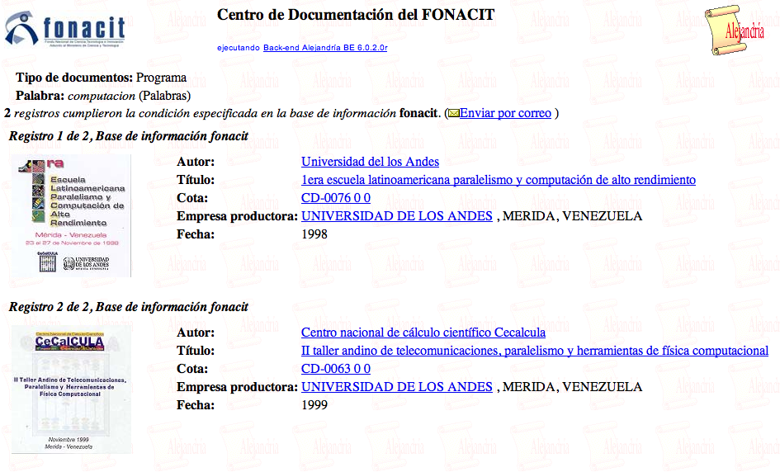

***Figura 4 - Resultados de Búsqueda en el centro de documentación FONACIT (2012)***

**1.8. BIBLIOTECAS DIGITALES**

Desde hace años, las instituciones, asociaciones y colectivos educativos mas importantes del mundo buscan la digitalización de contenidos tanto propios como foráneos, para que los mismos sirvan de apoyo en la educación e investigación en todos los niveles.

Para esto, muchas de estas instituciones realizaron proyectos de bibliotecas digitales, las cuales son una gran novedad que nos aporta la Web y ayuda a que los conocimientos y contenidos sean bienes globales. Estas bibliotecas no solo son bases de datos, sino que son bases de datos, sino que son un tipo de motores de búsqueda y acceso al conocimiento desde cualquier parte del mundo y al mayor numero posible de obras y proyectos, ya sean públicos o privados.

Este tipo de bibliotecas ya se han establecido en todas partes del mundo, aunque la mayoría sigue estando en países como Estados Unidos, Brasil y los países integrantes de Europa, pero actualmente hay muchas existentes en América Latina, entre las que podemos destacar la Biblioteca Científico-Electrónica en Línea (SciELO), con penetración en muchos países de Latinoamérica, entre los que están Venezuela, Colombia, Argentina, entre otros, y la Biblioteca Virtual en Salud Venezuela (BVS Venezuela) que posee una gran cantidad de repositorios con información, artículos y obras que educan a los interesados en el área de la salud de forma gratuita.

SciELO es la Biblioteca Científico-Electrónica con mas reconocimiento en América Latina, ubicada en Argentina, Bolivia, Brasil, Chile, Colombia, Cuba, España y Venezuela, esta asociada en Venezuela a la FONACIT y pertenece al registro Nacional de Publicaciones Periódicas.

Esta Biblioteca posee una gran cantidad de revistas y artículos desarrollados por venezolanos en sus bases de datos y esta siendo desarrollado en Venezuela por Sistema Nacional de Documentación e Información Biomédica (SINADIB), el Ministerio del Poder Popular para Ciencia, Tecnología e Innovación (MCTI), el Fondo Nacional de Tecnología e Innovación (FONACIT), la Fundación Centro Nacional de Innovación Tecnológica (CENIT) y cuenta con el apoyo de BIREME/OPS/OMS y de la Facultad de Medicina de la Universidad Central de Venezuela.

Hay 33 títulos Venezolanos vigentes actualmente y otros 22 descontinuados en esta biblioteca, en la figura 5 podemos observar algunos de estos.

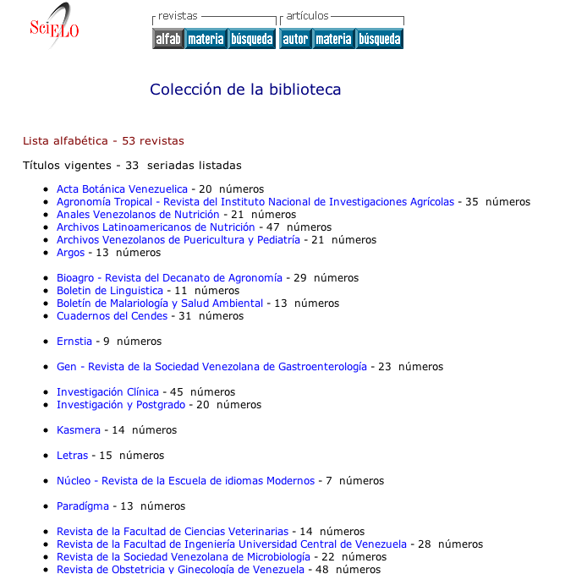

***Figura 5 – Revistas Venezolanas en SciELO (2012)***

Como podemos observar en la figura 5, hay revistas de muchas de las universidades y facultades mas importantes del país, además, nos indica cuantos números existen actualmente de cada una, pero además de esto, SciELO nos permite buscar artículos por nombre, autor, país del autor o el articulo, materia, entre otras cosas.

**1.6 EJEMPLOS DE REVISTAS DIGITALES**

**2. Tecnologias y Metodologias de Desarrollo**

En la actualidad tenemos una distinta variedad de tecnologías que facilitan el desarrollo de herramientas tecnológicas y aplicaciones y hacen menos complicada la tarea de crear las mismas, a continuación se describen algunas.

* 1. **HTML / HTML 5**

HTML es el acrónimo de Lenguaje de Marcado de Hipertexto, según la W3C (2012) se define como “el lenguaje que se utiliza para crear páginas web. Es uno de los principales componentes de la plataforma web abierta”.

Es un lenguaje de texto estructurado que describe texto y la manera que un navegador web lo representa gráficamente, puede contener enlaces a otros documentos o informaciones como textos, imágenes, gráficos, videos, sonido, etc.

Los navegadores web interpretan este código para presentar al usuario el contenido de una página web. Inicialmente, HTML era un lenguaje divulgativo, es decir, solo entregaba información y textos estructurado, pero con el avance de las tecnologías web fue evolucionando hasta llegar a contar con un lenguaje que puede incrustar en su código cualquier tipo de información y enlaces multimedia, llevándolo a ser el estándar en distribución de aplicaciones web en el mundo.

HTML 5 es la última actualización del estándar HTML y según el W3C (2012) se define como “Una tecnología creada para modernizar la Web y el desarrollo de aplicaciones Web online y offline, que nació para dar cabida a elementos como video, audio, geo localización y nuevas etiquetas para constituir la base del gran cambio de internet actualmente”.

Actualmente las páginas web incorporan muchas tecnologías aparte de HTML, se utiliza el CSS (hojas de estilo en cascada) para definir el aspecto visual de la página, JavaScript para validaciones, efectos visuales y animaciones del lado del cliente, entre otras, pero para que HTML se beneficiara e integrara todas estas tecnologías y etiquetas era necesario una actualización que estandarizara todas las etiquetas y detalles que las anteriores versiones no especificaban, ya que habían pasado 10 años desde la última actualización de esta tecnología, para esto nace HTML5, que añade semántica y accesibilidad implícita para contenidos multimedia especificando con mucho detalle y borrando las ambigüedades existentes anteriormente.

Al hacer esto HTML5 permite crear aplicaciones cada vez más parecidas a un programa de escritorio, ya que hace uso de los recursos internos de la máquina para que haya fallos en las necesidades del desarrollador para crear su aplicación y además de esto ofrece las ventajas de la Web, donde las aplicaciones están disponibles para todo el mundo, con un bajo costo y actualizaciones automáticas para no dejar atrás las funcionalidades requeridas por cada usuario.

Las novedades de HTML 5 se pueden observar en diversas áreas, ya que no solo se agregan nuevas funcionalidades, ni eliminación de las anteriores, sino que este ofrece la entrada en la web de áreas que necesitaban tecnologías agregadas o propietarias de una manera fácil, abierta y accesible a todo el mundo. Las acciones y mejoras más notables de HTML5 son: (W3C 2012)

* **Estructura del cuerpo:** la mayoría de las Webs tienen un formato común, formado por elementos como cabecera, pie, navegadores, etc.HTML5 permite agrupar todas estas partes de una Web en nuevas etiquetas que representarán cada una de las partes típicas de una página. Estas nuevas etiquetas estructurales se enfocan en dividir un documento HTML en partes lógicas, cuyo nombre de etiqueta es descriptivo del tipo de contenido que está destinado a tener.
* **Etiquetas para contenido específico:** hasta ahora se utilizaba una única etiqueta para incorporar diversos tipos de contenido enriquecido, como animaciones Flash o videos. Ahora se utilizarán etiquetas específicas para cada tipo de contenido en particular, como audio, video, etc. Con un nuevo conjunto de etiquetas estructurales, HTML5 actualiza la forma en que todos los documentos HTML están estructurados.
* **Canvas:** se trata de un nuevo componente que permitirá dibujar, por medio de las funciones API, en la página todo tipo de formas, que podrán estar animadas y responder a interacción del usuario. Es algo así como las posibilidades que ofrece Flash, pero dentro de las especificación del HTML y sin la necesidad de tener instalado ningún plugin.
* **Bases de datos locales:** el navegador permitirá el uso de una base de datos local, con la que se podrá trabajar en una página Web por medio del cliente y a través de un API. Es algo parecido a las cookies, pero pensadas para almacenar grandes cantidades de información, lo que permite la creación de aplicaciones web que funcionen sin necesidad de estar conectados a Internet.
* **Formularios más inteligentes:** estos permiten hacer cosas como validación de llenado mediante el uso de atributos requeridos, a través de los nuevos tipos email, number, url, datetime, etc.
* **Web Workers:** son procesos que requieren bastante tiempo de procesamiento por parte del navegador, pero que se podrán realizar en un segundo plano, para que el usuario no tenga que esperar que se terminen para empezar a usar la página.
* **Aplicaciones Web Offline:** existirá otro API para el trabajo con aplicaciones Web, que se podrán desarrollar de modo que funcionen también de manera local y sin estar conectados a Internet.
* **Nuevas API’s para interfaz de usuario:** temas tan utilizados como el “drag & drop” (arrastrar y soltar) en las interfaces de usuario de los programas convencionales, serán incorporados al HTML5 por medio de un API.
* **Fin de las etiquetas de presentación:** todas las etiquetas que tienen que ver con la presentación del documento, es decir, que modifican estilos de página, serán eliminadas. La responsabilidad de definir el aspecto de una Web correrá a cargo únicamente de CSS.

Esta tecnología no se ha adaptado totalmente en todos los navegadores Web al tratarse de algo totalmente nuevo e innovador. Los navegadores Google Chrome y Apple Safari poseen una compatibilidad casi total, seguidos de cerca por Mozilla Firefox y Opera, terminando con Internet Explorer, que empieza a incorporar las funcionalidades pero en muy pequeñas cosas, dejándolo casi sin compatibilidad con la tecnología. En la figura 11 se muestran los porcentajes de funciones soportadas por cada uno de los más importantes navegadores web existentes, dejando a Internet Explorer muy mal parado con respecto a los demás navegadores y muestra lo poco adaptado que se encuentra a las nuevas tecnologías.

***Figura 11 – Funciones HTML5 soportadas por los navegadores web.***

* 1. **CSS / CSS3**

Uno de los aspectos más importantes en los sitios y aplicaciones Web es el visual, la manera de mostrar los datos y la parte estética de los mismos, este proceso es muy engorroso ya que es complicado que todos los elementos de la página estén en perfecta sintonía gráfica. Para Jobs (2005) “Las personas piensan que el diseño es una capa, una simple decoración. Para mí, nada es más importante en el futuro que el diseño. El diseño es el alma de todo lo creado por el hombre.”, aquí se ve lo importante del diseño ya que es la base de todo lo que se realiza y es con lo que el usuario interactúa. Para ayudar a los desarrolladores a lograr esto aparecen las hojas de estilo, para mantener un mismo estilo en todas las secciones de la página sin escribir los códigos para la visualización más de una vez. Estas hojas de estilo son llamadas CSS, acrónimo para Hojas de estilo en Cascada.

El W3C (2011) establece que “CSS es un mecanismo simple que describe cómo se va a mostrar un documento en la pantalla, o cómo se va a imprimir, o incluso cómo va a ser pronunciada la información presente en ese documento a través de un dispositivo de lectura. Esta forma de descripción de estilos ofrece a los desarrolladores el control total sobre estilo y formato de sus documentos”.

Este lenguaje se utiliza para definir el aspecto de las aplicaciones y sitios Web desde varios navegadores y dispositivos, como se visualiza en pantalla, como se va a imprimir. Es un complemento para HTML, ya que este define la estructura de la información de un documento en la Web y el CSS define como se mostrara esta información.

Además se logra separar la información de visualización de la estructuración del contenido, con lo que se logra una documentación y un más fácil entendimiento del código, así como la posibilidad de la reutilización de los estilos en todas las páginas de la aplicación web.

CSS3 es la última versión de estas hojas de estilo, y para Álvarez (2008) “consiste en la incorporación de nuevos mecanismos para mantener un mayor control sobre el estilo con el que se muestran los elementos de las páginas, sin tener que recurrir a trucos, que a menudo complicaban el código de las web”, también para Lemus (2007) “Las ventajas principales en esta nueva versión son la inclusión de nuevas propiedades especialmente en cuanto al aspecto gráfico aunque se prevean mejores sustanciales en otros medios como el de sonido. La actualización incluye los tan esperados bordes redondeados, textos con sombras, la capacidad de asignar múltiples fondos, un mejor manejo de tablas incluyendo el estilo cebra, multi-columnas, etc. El modelo conservará muchas de las actuales propiedades y trabajará con nuevos selectores.”

Esta tecnología, al igual que HTML5 está en constante desarrollo y los navegadores Web actuales no soportan todas sus funcionalidades, en la figura 5 podemos observar que el Apple Safari y el Google Chrome son los navegadores de vanguardia seguidos muy de cerca por Mozilla Firefox, Opera aparece un poco lejos pero Internet Explorer sin duda también sigue siendo el que menos compatibilidad ofrece con las nuevas tecnologías y estándares Web.

***Figura 12 – Funciones CSS3 soportadas por los navegadores web.***

* 1. **PHP**

PHP es el acrónimo de Preprocesador de hipertexto, este es un lenguaje de código abierto utilizado para el desarrollo Web y es incrustado en el código HTML, además de esto, es uno de los más populares en el mundo web, dada su facilidad de uso y las facilidades que otorga a los programadores al momento de utilizarlo, es un lenguaje interpretado, puede ser visto desde el paradigma de programación por procedimientos o programación orientada a objetos y es compatible con todos los sistemas operativos y navegadores web existentes.

Este código es incluido en el código HTML con las etiquetas <?php que permiten que se entre a el modo de procesamiento PHP, donde se procesan las líneas siguientes dependiendo de la lógica del programa hasta encontrar la etiqueta ¿> que significa el fin del modo PHP.

Este lenguaje es distinto a JavaScript ya que el código es ejecutado íntegramente en el servidor, no en la máquina del cliente como JavaScript, generando un código HTML que es el que se envía al usuario para su visualización. Este código nunca podrá ser visualizado por el cliente, ya que en ningún momento es enviado, se procesa en el servidor y se genera un HTML que no deja rastros de utilización de PHP en él.

Este lenguaje es muy completo, además de ofrecer códigos y formas de ejecución de código muy sencillas para principiantes también ofrece funciones complejas, con él se pueden crear scripts CGI, procesar formularios, generar contenido dinámico, enviar y recibir cookies entre muchas otras.

Las características más importantes de este lenguaje podrían ser que este está orientado al desarrollo de aplicaciones web dinámicas con acceso a información en una base de datos, es un lenguaje muy fácil de aprender ya que usa primitivas básicas como arreglos, contiene funciones para el manejo de excepciones y el código que se produce es invisible al navegador web y al usuario final, ya que todo esto se procesa en servidores, lo que hace más confiable y segura la programación.

PHP tiene una muy avanzada conexión con las bases de datos más comunes, como lo son Mysql y PostgreSQL, posee una gran documentación y un gran número de usuarios y desarrolladores, es software totalmente libre y al alcance de cualquier persona, no está ligado a ningún tipo específico de metodología de desarrollo ni paradigma de programación, por lo que es adaptable a la forma de trabajar de cada programador, haciendo que sea una alternativa viable para todas las empresas y desarrolladores.

También este lenguaje tiene inconvenientes, como podrían ser que al ser un lenguaje interpretado funciona más lentamente que un lenguaje de bajo nivel o la técnica de la ofuscación que permite obtener el código que se está ejecutando al ser interpretado en el momento de mostrarse.

**CakePHP**

Es un marco de desarrollo de código abierto, que sigue el modelo MVC y esta escrito en PHP. Modelado por los conceptos de Ruby on Rails, y distribuido bajo la licencia del MIT

CakePHP usa conceptos bien conocidos de la ingeniería de software, como los patrones de diseño, convención sobre configuración, modelo-vista-controlador, registro activo (active record), trazado de datos asociados (Association Data Mapping) y Front Controller.

CakePHP empezó en el año 2005 , cuando el programador Polaco MIchal Tatarynwicz escribió una versión minimalista de un framework de desarrollo agil en PHP, llamándolo Cake. El publico el framewrok bajo la licencia del MIT, y lo abrió a la comunidad en línea de desarrolladores. En diciembre de 2005, L. Masters y G.J. Woodworth Crearon la fundación de software cake, para promover su desarrollo. La versión 1.0 de Cakephp fue lanzada en mayo de 2006.

* 1. **MySQL**

SQL (Acrónimo de lenguaje de consulta estructurado), este es un lenguaje de programación utilizado para trabajar con bases de datos relacionales. MySQL es un interpretador de este lenguaje, funciona como un servidor de bases de datos.

Este es un sistema de gestión o manejador de bases de datos relacional, multihilo y multiusuario, es un proyecto de software libre desarrollado actualmente por Oracle Corporation.

MySQL permite crear bases de datos y tablas, insertar datos, modificarlos, eliminarlos, ordenarlos, hacer consultas, entre otras cosas; estas operaciones administrativas para las bases de datos pueden ser realizadas mediante una línea de comandos o embebidas en un lenguaje de programación soportado, como C, C++, C#, Pascal, Delphi, Eiffel, Smalltalk, Java, Lisp, Perl, PHP, Python, Ruby, TCL, entre otros.

La mayor ventaja de MySQL es su simplicidad, ya que inicialmente carecía de muchos elementos esenciales de las bases de datos relacionales, como la integridad referencial y las transacciones, pero estas características han sido incluidas en versiones más recientes y se pueden destacar en este sistema manejador de base de datos las siguientes:

* Disponibilidad en gran cantidad de plataformas y sistemas, el API de MySQL está disponible para C, C++, Eiffel, Java, Perl, PHP, Python, Ruby, y Tcl.
* Transacciones y claves foráneas.
* Conectividad segura.
* Replicación.
* Búsqueda e indexación de campos.
* Agrupación de transacciones, reuniendo múltiples transacciones para incrementar la efectividad y las transacciones por minuto.
* Uso de multihilos mediante hilos de Kernel, también soporta múltiples CPUs de estar disponibles.
* Proporciona sistemas de almacenamiento transaccionales y no transaccionales.
  1. **JAVASCRIPT/JQUERY**

JavaScript es un lenguaje de programación Web que permite añadir a los sitios dinamismo y validaciones de datos ingresados, animaciones, acciones al pulsar un botón o hipervínculo, mensajes de aviso al usuario entre otras cosas.

Técnicamente es un lenguaje interpretado, es decir, que no es necesario la compilación ya que va siendo ejecutado en tiempo de ejecución del programa. Este lenguaje es interpretado por los navegadores web, sin necesidad de un servidor ni un proceso intermedio remoto.

Este código puede ser incluido directamente en cualquier parte del código HTML mediante las etiquetas <script> pero es recomendado colocarlo en la cabecera del documento HTML, o también puede ser incluido en un archivo externo con extensión .js que se enlazan mediante un vínculo en el HTML. Estos archivos pueden ser creados con cualquier editor de texto y tiene la ventaja de simplificar la visualización del código tanto HTML como JavaScript, además que permite la reutilización de funciones JavaScript solo con poner un link al mismo archivo desde la cantidad de HTML en los que deseemos utilizarlas.

Al tener una función JavaScript asociada al sitio web, se puede realizar la llamada a la misma desde algún botón o formulario que tenga como destino la misma.

Jquery es un framework del lenguaje JavaScript utilizado para simplificar tanto el código HTML como las llamadas a funciones JavaScript, permite manejo de eventos, interacciones con AJAX y animaciones sencillas y fáciles de utilizar, ya que facilita el acceso a los elementos del árbol DOM.

Este framework permite efectuar las llamadas a funciones o animaciones automáticamente, sin tomar en cuenta la compatibilidad con JavaScript, ya que se toma el identificador o clase de cada elemento del código HTML y se trabaja mediante ellos, ya sea con la forma de visualización, al presionarlo, pasarle por encima, o hasta hacerlo aparecer en cierto momento de ejecución.

Con jQuery podemos seleccionar los elementos DOM, interactuando y modificándolos, manejo de eventos como clics, colocarse sobre elementos, apariciones de contenidos, entre otras, manipulaciones de hojas CSS, utilización de AJAX, es totalmente personalizable y es compatible con todos los navegadores existentes en el mercado.

**Metodologias de desarrollo**

**El método Agilus**

En la ingeniería de Software existen diversos tipos de metodologías de desarrollo de software, entre las que se destacan las tradicionales y las agiles. Las metodologías tradicionales son aquellas con mayor énfasis en la planificación y control del proyecto, en especificación precisa de requerimientos y modelado. Las ágiles se caracterizan por ser iterativas e incrementales, y fácilmente adaptables a los cambios, involucrando al usuario en el desarrollo En la actualidad, estas metodologías ágiles tienen gran aceptación a nivel mundial y están basadas en un manifiesto

publicado en 2001, cuyo objetivo fue esbozar los valores y principios que deberían permitir a los equipos desarrollar software rápidamente y respondiendo a los cambios que puedan surgir a lo largo del proyecto. Se pretendía ofrecer una alternativa a los procesos de desarrollo de software tradicionales. Las metodologías basadas en el "Manifiesto de desarrollo ágil de software" les dan más importancia a los individuos, funcionalidad, colaboración con el cliente y adaptación al cambio, que a los procesos y herramientas, exceso de documentación, contratos y el seguimiento estricto de un plan. Las metodologías ágiles buscan ser más adaptables a los continuos cambios que se presentan durante el desarrollo de un sistema y para esto emplean un enfoque iterativo e incremental, con interacciones

cortas, planificación adaptativa y entrega evolutiva. Se busca lograr que los cambios sean menos costosos, permitiendo que sean incorporados más fácilmente.

El Método AgilUs es un método de desarrollo ágil, resultado de una de las líneas de investigación desarrolladas en el Centro de Ingeniería de Software y Sistemas (ISYS) de la Escuela de Computación, Universidad Central de Venezuela. Se basa en el concepto de usabilidad, en la necesidad de desarrollar software usables. Se fundamenta en el análisis centrado en el usuario y en la participación de especialistas, con el objetivo de evolucionar el software, a fin de que éste alcance el mayor grado de usabilidad una vez culminado su desarrollo. AgilUs es un método de desarrollo iterativo e incremental que pone el mayor peso del desarrollo en la consecución de la usabilidad. Se centra en que la construcción y desarrollo de las interfaces de usuario no debe ser una adición estética que se da al final del desarrollo del sistema sino, muy por el contrario, el desarrollo de interfaces de usuario debe guiar las decisiones en Ingeniería de Software. En AgilUs son los usuarios, y no el cliente ni los programadores quienes guían el desarrollo del proyecto. Algunos trabajos relacionados con esta investigación pero más orientados a métodos de desarrollo tradicionales son la Tesis Doctoral de Granollers y la propuesta de Ferré.

El Método AgilUs busca proporcionar un conjunto de actividades organizadas para construir la usabilidad en el diseño de interfaces de usuario durante el desarrollo de un producto de software. El proceso de desarrollo de software engloba las actividades de requisitos, análisis, prototipaje y entrega; así como las evaluaciones de usabilidad correspondientes a cada etapa del proceso. Se realizan en ciclos iterativos hasta alcanzar el producto final. En cada etapa del proceso de desarrollo de software, se incluyen actividades propias para la construcción de la usabilidad.

**Principios**

AgilUs centra el desarrollo de software en los siguientes principios:

- Integra la Interacción Humano Computador (IHC) y la Ingeniería de Software (IS). IS y IHC son complementarias, no son disciplinas excluyentes. Un diseño centrado en el usuario impacta positivamente en la calidad del software (ISO 9126-1).

- La usabilidad debe considerarse desde el principio del desarrollo. Si la IS y la IHC son complementarias y no excluyentes, y si la usabilidad aumenta la calidad del software, entonces es conveniente incluir la usabilidad desde el principio en el desarrollo como uno de los requisitos para impactar positivamente la calidad del producto final.

- La usabilidad determina la utilidad. Un software se considera útil en la medida que pueda ser usado a fin de producir resultados, en forma eficiente, intuitiva y

satisfactoria para los usuarios.

- El usuario determina la usabilidad. La usabilidad no es una propiedad abstracta. Un software sólo será considerado usable en un contexto específico y por un tipo de usuario específico. El objetivo es lograr que todos los usuarios del software encuentren usables las tareas que pueden realizar.

**Capitulo 3. Desarrollo**

1. Análisis de requisitos

1. Evaluación de sistemas existentes

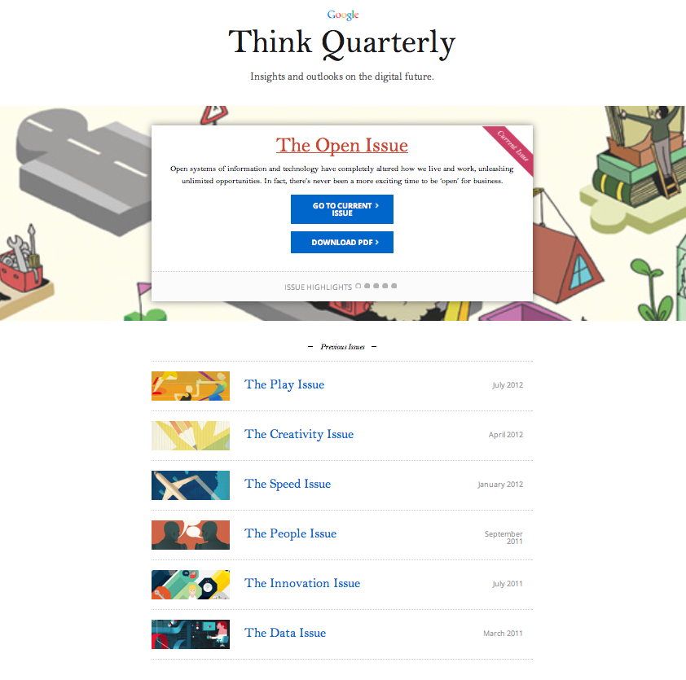En la web, hay una gran cantidad de revistas digitales, pero la gran mayoría de estas no pasan por un proceso editorial totalmente en línea, solamente son actualizadas mediante administradores de los sitios web que colocan en línea todos los nuevos ejemplares editados en las empresas de las cuales salen dichas revistas, como ejemplo de esto tenemos la revista digital tecnológica gratuita de Google, la cual es llamada “Think Quarterly” y nos muestra problemas y soluciones tecnológicas de la compañía y la vida informática cotidiana, esta revista tiene una periodicidad de un mes, por lo que se puede ver en la figura 6, donde se aprecia la pagina principal de dicha revista, el numero correspondiente a cada mes ya transcurrido.

***Figura 6 – Página principal revista “Think Quarterly”, Google® (2012)***

Aquí podemos observar los números de dicha revista así como la opción para visualizar la ultima o descargarla en formato PDF. En la figura 7 se muestra dicho numero en formato online.

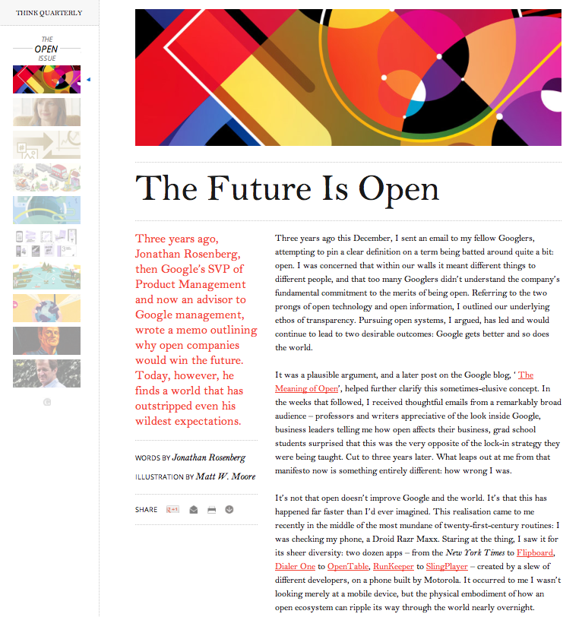***Figura 7 – Revista “The Open Issue” de Google”, Google® (2012)***

Se visualiza una noticia desplegada y a la derecha se permite una navegación por los diferentes artículos que posee dicha revista, también tiene contenido multimedia embebido en estos, por lo que lo hace una revista muy dinámica y con información en diversas tecnologías.

Al hacer clic en el botón “Download PDF” (descargar PDF) en la figura 6, se puede visualizar sin estar en línea en formato PDF, ya que se guarda en la maquina en la que el usuario requirió descargarlo, en la figura 8 podemos observar como se visualiza en el formato PDF dicha revista.

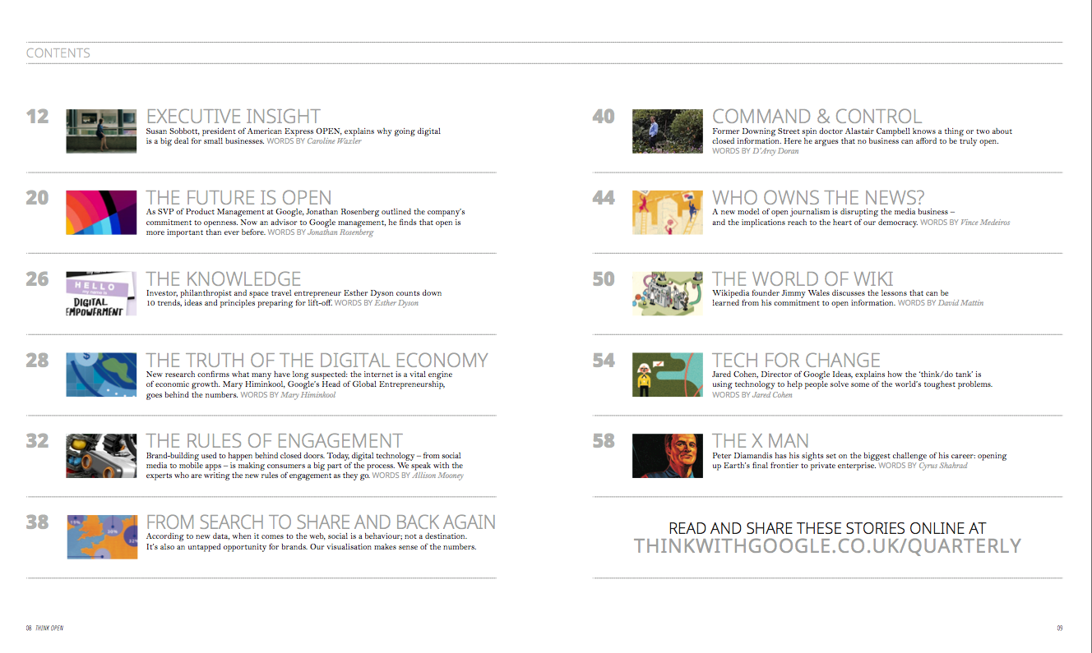

***Figura 8 – Revista “The Open Issue” de Google en formato PDF”, Google® (2012)***

***Figura 9 – Revista “Nonprofit tech”***

También poseen revistas digitales tecnológicas ciertas universidades e institutos tecnológicos educativos, en las cuales muestran las investigaciones y proyectos creados o culminados durante el transcurso del tiempo entre números de su revista digital, para ejemplificarlo, se tiene la revista de la Universidad Nacional Autónoma de México, (UNAM), llamada Revista Digital Universitaria, la cual se estableció y publico su primer numero en marzo del año 2000, cuando se realizaban cuatro entregas anuales, a partir del año 2003, esta revista comenzó a tener una periodicidad de un mes en sus publicaciones, donde cada mes se hablaba de un tipo de estudio según fuera el interés en dicho mes. En la Figura 10 podemos observar la revista digital universitaria de la UNAM.

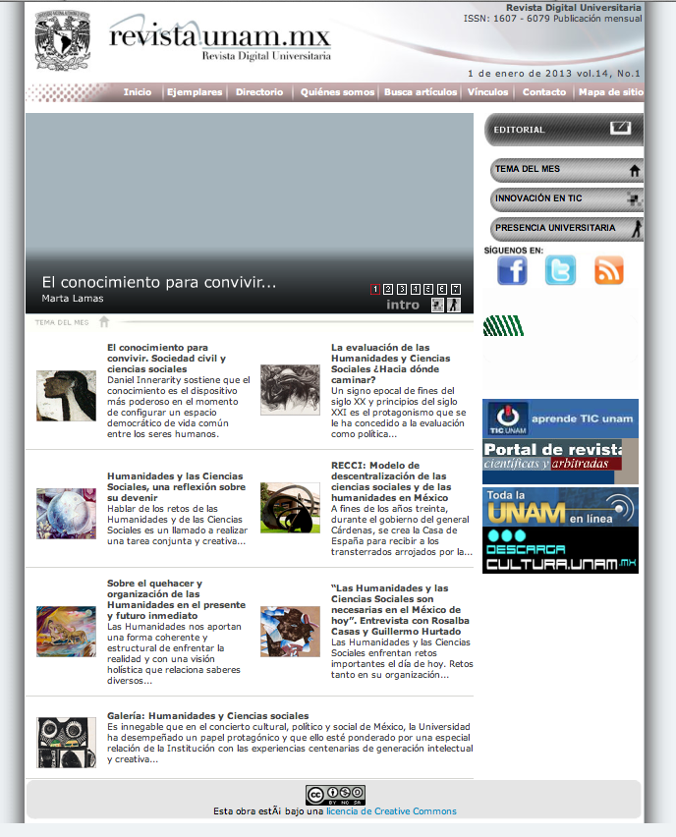***Figura 10 – Revista Digital Universitaria UNAM***

Se realizó una exhaustiva búsqueda sobre posibles aplicaciones afines existentes con el objetivo de determinar las posibles mejoras

1. Perfiles de usuario

Los usuarios potenciales del sistema son aquellos pertenecientes a la comunidad de LACLO, la cual no tiene conocimientos avanzados de edición ni de diagramación de revistas, es decir, no se consideran usuarios expertos.

El conocimiento requerido para usar este sistema es el uso de herramientas de edición de texto y uso básico de los navegadores recientes.

1. Requerimientos funcionales

Luego de la recolección de requisitos, pudimos elaborar los requerimientos funcionales que son los siguientes:

* Crear una revista digital que cuente con un proceso editorial.
* Permitir la autenticación de usuarios registrados y autorizados para la edición de la revista.
* Permitir la autenticación de los lectores para dar una retroalimentación de los ejemplares publicados en la pagina.
* Proporcionar un fácil acceso al ejemplar actual y los anteriores.
* Ofrecer la posibilidad de descargar los ejemplares en formato PDF.
* Obtener información como fechas de publicación de ejemplares e información para integrarse en la comunidad.
* Permitir redactar y enviar un articulo a los autores registrados.
* Permitir a los editores/directores recibir artículos redactados por los autores y asignarle árbitros/evaluadores para evaluarlos.
* Ofrecer un mecanismo de corrección y aprobación a los árbitros/evaluadores para arbitrar el articulo recibido.
* Permitir seleccionar artículos y agregar contenidos al numero a publicar a los editores/directores de la revista.
* Proveer un mecanismo de publicación del ejemplar final.
* Permitir la publicación de noticias e información sobre nuevas publicaciones o noticias de interés tanto en redes sociales como en la pagina web del sistema.
* Permitir la diferenciación de roles al autenticarse en la sección administrativa del sistema.
* Ofrecer la posibilidad de hacer comentarios de los lectores en los artículos publicados.
* Presentar a los editores/directores líneas de tiempo y alertas para los procesos a cumplir en una cierta duración para que se mantenga la periodicidad de la revista.

1. Requerimientos no funcionales

* Confiabilidad: El sistema debe comportarse de acuerdo a lo que los usuarios esperan de este, permitiendo llevar a cabo todas las acciones deseadas y en el tiempo preciso para esto.
* Robustez: El sistema debe dar respuesta acertada ante situaciones inesperadas que no fueron contempladas en los requerimientos del mismo.
* Usabilidad: Este sistema debe estar enfocado en la usabilidad, ya que se necesita su facilidad de uso, intuitivo, poco propenso a errores y con metáforas establecidas y estandarizadas para un mas fácil aprendizaje y uso del mismo.
* Seguridad: Se debe garantizar que toda la información contenida en el sistema debe estar protegida contra accesos no autorizados, mediante mecanismos de autenticación y sesiones que no permitan la fuga de datos.
* Consistencia: No deben existir contradicciones entre las funcionalidades del sistema.

1. Diagramas de casos de uso

Una vez identificados los requerimientos funcionales como los no funcionales se procedió a realizar el modelo el sistema a través de la construcción de los diagramas de casos de uso, que a continuación serán detallados junto con los actores que intervienen.

Los usuarios descritos para el sistemas son los siguientes:

* Lector: Puede visitar la revista, ver las noticias y visualizar los artículos de los ejemplares publicados. No tienen ningún tipo de permiso para participar en la revista.
* Autor: Es el usuario que tiene la posibilidad de enviar un articulo al Editor para ser publicado.
* Evaluador: Es aquel usuario que se le asigna un articulo para que los revise y envíe al editor si dicho articulo puede ser publicado, necesita revisiones o no puede ser publicado.
* Editor: Es aquel usuario que recibe los artículos enviados por los autores, les asigna los revisores, toma una decisión final sobre la publicación de los artículos y sube el articulo en su formato de publicación. Asimismo, el Editor se encarga de crear las ediciones que se van a publicar y asignar los artículos que saldrán en dicha edición.

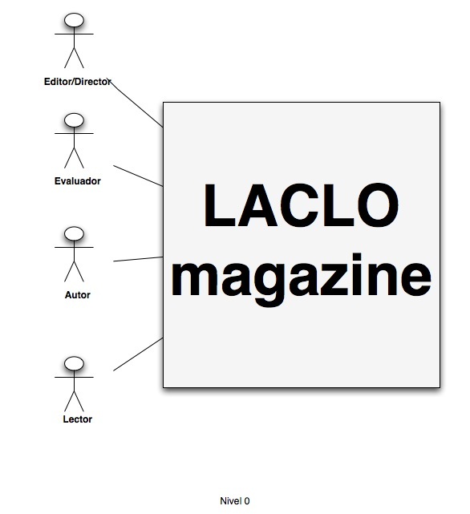

**Figura X. Diagrama Casos de uso de LACLO Magazine – Nivel 0**

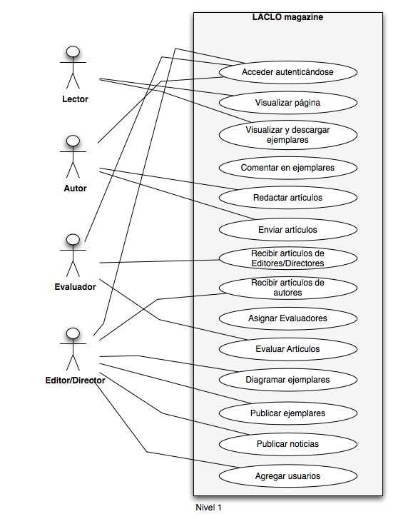

**Figura X. Diagrama de Casos de uso de LACLO Magazine – Nivel 1**

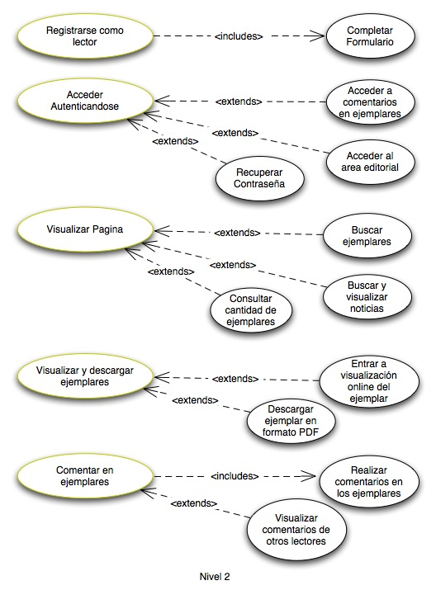

**Figura X Diagrama de Casos de Uso de LACLO Magazine Nivel 2 (Parte 1)**

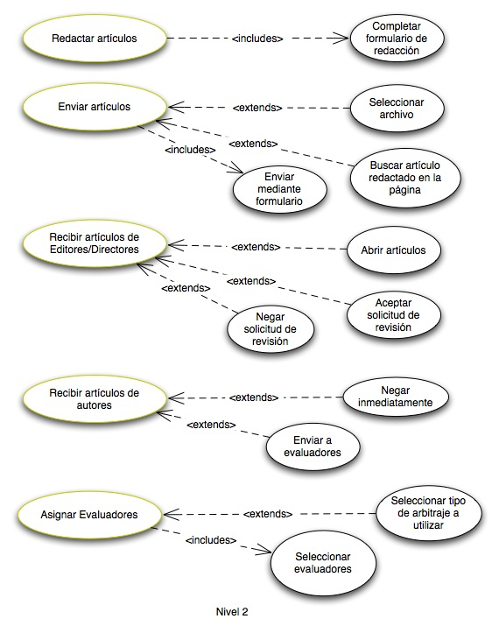

**Figura X Diagrama de Casos de Uso de LACLO Magazine Nivel 2 (Parte 2)**

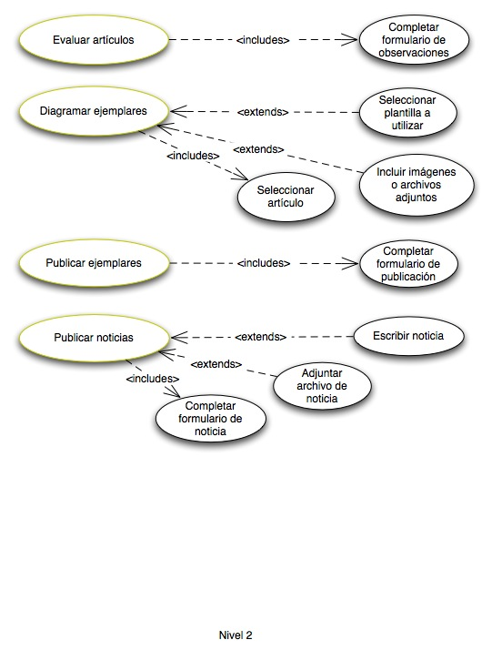

**Figura X Diagrama de Casos de Uso de LACLO Magazine Nivel 2 (Parte 3)**

Modelado del diagrama Entidad/Relación

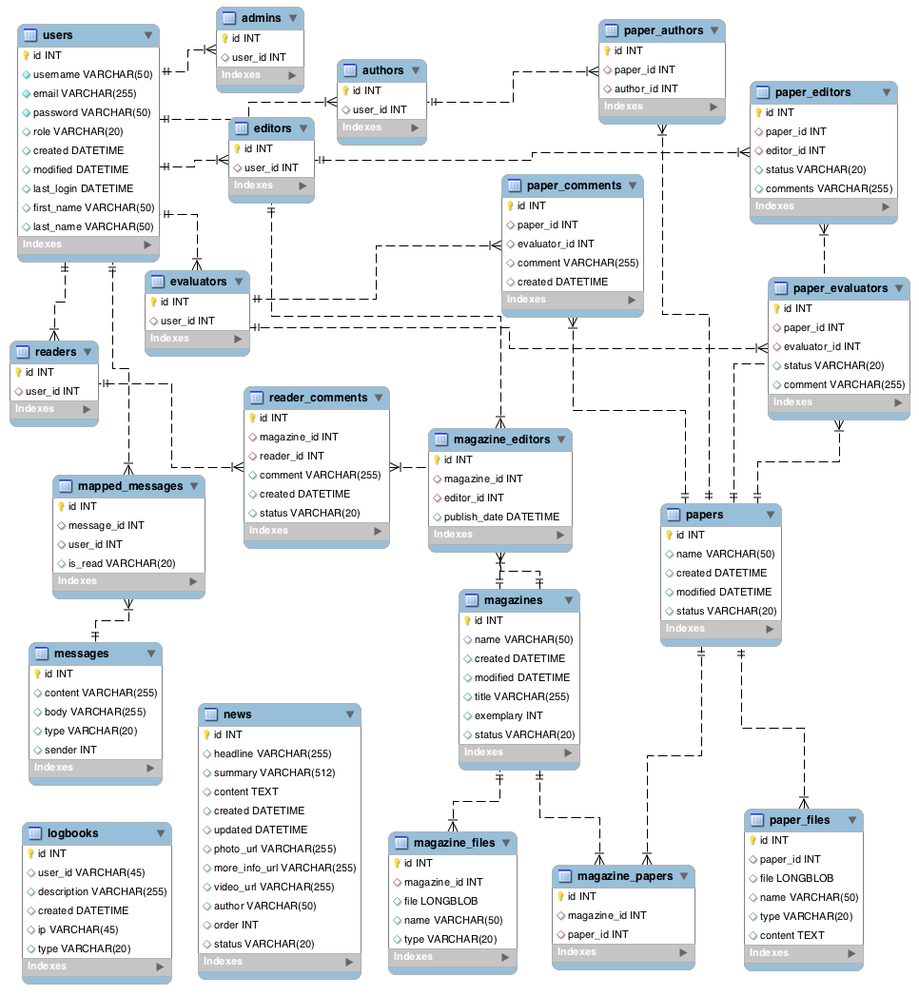

1. Elaboración de la interfaz de usuario

La estructura del diseño de la interfaz se dividió en dos secciones: la primera consta de todos los procesos administrativos de la aplicación (editor, autor, evaluador y registro de usuario). Es preciso determinar la diferencia de cada usuario que realiza los registros; el autor podrá enviar información al editor y recibir respuestas de éste sobre posibles artículos aceptados, rechazados o alguno que requiera de algún tipo de modificación para su posible aprobación. El editor mantendrá comunicación con el autor como ya se mencionó anteriormente y a su vez enviará los artículos al evaluador para que éste pueda tomar la decisión sobre la aprobación del artículo.

La segunda consiste en la visualización de la edición actual de la revista con sus respectivos artículos y noticias recientes de la organización que se observaran al momento de acceder a la aplicación.

1. Prototipaje

Seguido a la recolección de los requisitos funcionales y no funcionales se realizó una discusión sobre la mejor distribución para la aplicación, obteniéndose como resultado un prototipo de interfaz para direccionar el proceso del desarrollo de la misma. Se elaboró un WireFrame, prototipo sin estilos que funcionará como guía para ejecutar la estructura del diseño. En las siguientes figuras se muestra la estructura inicial que se elaboró para el sistema

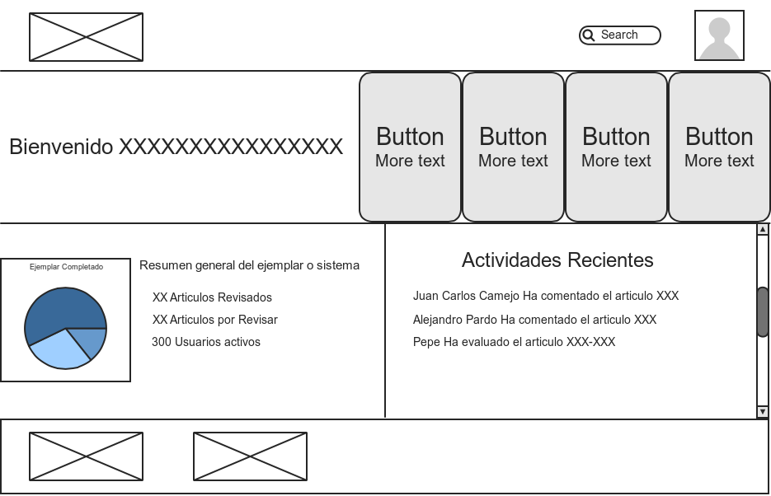

1. Guía de estilos

**Figura x. Wireframe de la Consola Administrativa**

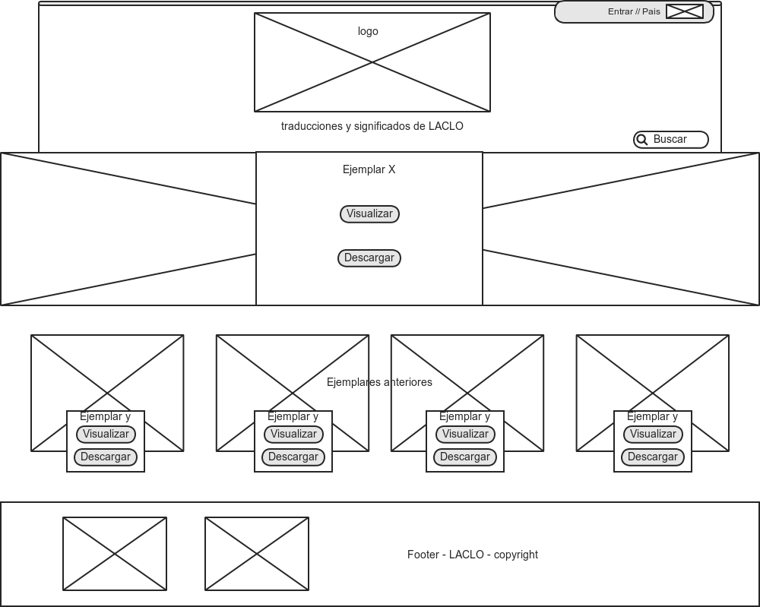

**Figura X. Wireframe de la Presentacion de la revista.**

1. Elementos de accesibilidad
2. Elección y adaptación del Framework

a. Instalación de servidor Xampp

Xampp es un servidor independiente de plataforma y software libre que consiste en el servidor Web Apache, la base de datos MySQL y los interpretes para lenguajes de programación PHP y Perl. Dicho servidor está najo licencia GNU y actúa como un servidor web libre, fácil de usar y capaz de interpretar páginas dinámicas (Apache Friends, 2011)

Los pasos para la instalación fueron los siguientes:

1. Descargar el archivo para Windows en la zona de descargas de Xampp.
2. Una vez descargado el archivo, ejecutar el archivo .exe del comprimido
3. Seleccionar el idioma de su preferencia.
4. Seleccionar el directorio de instalación
5. Marcar las casillas de Apache y MySQL para instalar dichos servicios
6. Por ultimo, hacer click en instalar para comenzar la instalación.

La aplicación Xampp cuenta con un panel de control, donde podrás ver el status de los servicios instalados y tener control sobre ellos. En la Figura X, podemos ver la pantalla del panel de control, desde esta pantalla podemos prender y apagar el servidor Apache.

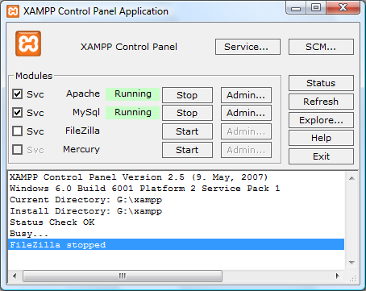

**Figura X. Panel de Control XAMPP**

**b. Instalación de la Aplicación**

La instalación de LACLO Magazine se rige bajo los pasos del framework CakePHP, es necesario ya tener configurado algún servidor web con una versión de PHP mayor a 5.2.8

Es necesario también tener configurado el manejador de base de datos de preferencia, CakePHP soporta los siguientes Motores:

* MySQL (4 o mayor).
* PostgreSQL.
* Microsoft SQL Server.
* SQLite

Instalar la aplicación es simplemente copiar todo el contenido en algún directorio de la carpeta publica del servidor web configurado. Para el caso de la aplicación Xampp este directorio es htdocs.

LACLO Magazine usa el directorio app/tmp como un directorio temporal donde se ejecutan diferentes operaciones. Descripción de modelos, cache e información de sesión. Por lo tanto, es importante que este directorio en el servidor web donde se vaya a instalar tenga los permisos de escritura autorizados.

Luego de copiar la carpeta lacloMAG dentro del directorio raíz, es necesario importar la base de datos al motor que maneja tu servidor web, en este caso vamos a mostrar como importar desde la aplicación phpmyadmin, que a través de XAMPP se puede acceder con la dirección <http://localhost/phpmyadmin>, una vez dentro de phpMyAdmin se debe crear una nueva base de datos la cual llamaremos laclomag para mantener convenciones.

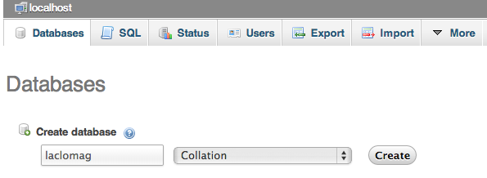

**Figura X. Creacion de base de datos en phpmyadmin**

Ya creada la base de datos, es el momento de importar el código SQL que mantiene toda la estructura de las tablas, asi como sus relaciones y dependencias. Para realizar este paso, debemos seleccionar la base de datos laclomag e ir a la pestaña import para agregar el código fuente sql , que se encuentra en el directorio resources del directorio raíz de la aplicación.

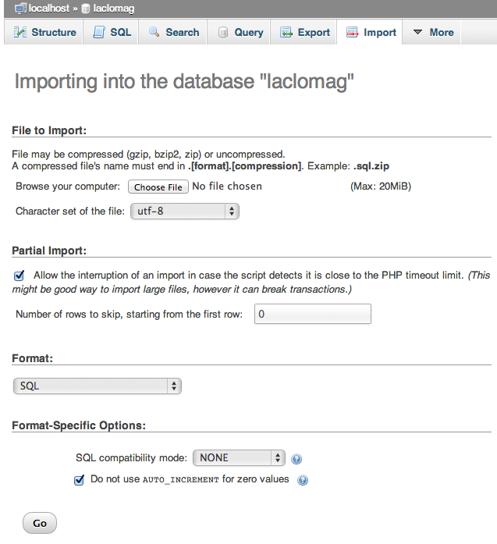

**Figura X. Importacion archivo SQL**

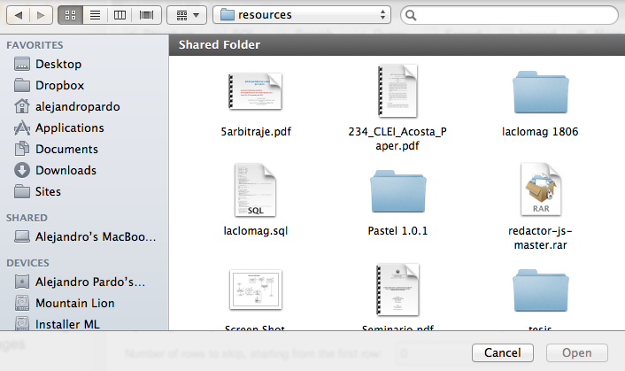

**Figura X. Eleccion de archivo sql**

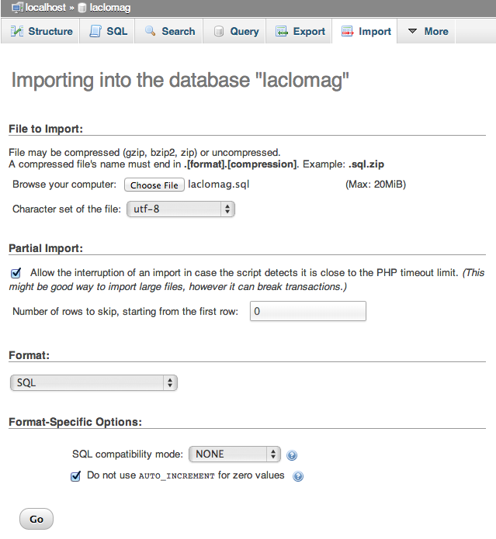

**Figura X. Upload del archivo**

Luego de haber importado la base de datos, el siguiente paso es colocar la información de la base de datos en el archivo database.php que se encuentra en el directorio app/config de la aplicación. Este archivo describe dos arreglos, uno llamado default que es el que mantiene la conexión que se va a utilizar por defecto y otra llamada test en caso de que se quiera configurar una base de datos con para ejecutar pruebas. Los dos arreglos mantienen los mismos campos y son los siguientes:

* Datasource: El motor que usa la base de datos configurada. En la mayoría de los casos es un motor MySQL por lo tanto el valor del arreglo se representaría como ‘Database/Mysql’
* Persistent: Si se presenta una conexión persistente a la base de datos.
* Host: El nombre del servidor que contiene la base de datos ( o dirección IP)
* Login: El usuario de la base de datos
* Password: La contraseña de la base de datos
* Database: el nombre de la base datos para ejecutar la conexión.
* Prefix: Si la base de datos esta usando algún tipo de prefijo se puede colocar en este campo (opcional).
* Port: El puerto TCP para conectar ( Opcional)
* Encoding: La codificación que mantiene tu base de datos para el despliegue correcto de la información.

Como colocamos laclomag como el nombre de la base de datos, en la siguiente figura se mostará una configuración estándar para realizar la conexión. Solo se necesitaría el nombre configurado en el servidor web (generalmente es llamado root) .

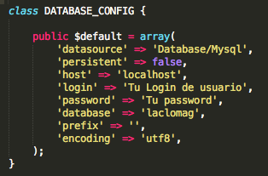

**Figura X. Configuracion de la base de datos (database.php)**

Adaptación de prototipo

CakePHP mantiene un esquema MVC, mantiene separado la lógica de la aplicación, el almacenamiento de la data y la presentación. La distribución de las vistas están basadas bajo un esquema general de estilo llamado layout, estos layout describen el estilo que seguirá la aplicación. En cakePHP cuando se crea una vista, en su respectivo controlador, el esquema de estilo o layout puede ser cambiado. Además de los layouts las vistas pueden dividirse en :

* **Elements** (Elementos): Pequeños códigos reusables, pueden ser desplegado dentro de las vistas
* **Helpers** (Ayudantes): Son clases encapsuladas en la lógica de presentacion, donde puede ser llamado en muchos sitios. Con estos helpers puedes construir formularios, peticiones AJAX y paginación.

Las vistas son almacenadas en /app/view, esta carpeta se va llamando por el controlador que corresponde. Por ejemplo, si El controlador es llamado noticias, entonces la carpeta que contengas las vistas para este será app/view/noticias.

En esta aplicación tuvimos que dividir de manera lógica las acciones y los roles de los usuarios para poder obtener una distribución en la presentación que no fuera tan complicado de adaptar al flujo del framework. Como los roles de evaluador, lector y editor dentro de la sección administrativa tienen acciones distintas, dividimos El menú principal de cada uno en elementos, Que mantienen el mismo estilo, pero sus URLs e iconos son distintos. En las siguientes figuras podemos notar la diferencia en la misma estructura de menú.



**Figura X. Menú Autor**



**Figura X. Menú para el Editor**

Este cambio pudo haber ocupado mucha mas lógica tanto en el controlador como en la presentación, pero los elementos de la capa de presentacion CakePHP nos permiten obtener reusabilidad para este tipo de casos.

Ahora para hablar de la adaptación del layout, como primer paso tuvimos que eliminar todo el estilo que cake mantiene por defecto, seguido colocamos nuestros estilos ya elaborados dentro de la carpeta de webroot/css, completado esto, en la carpeta de views/layouts separamos de nuestro dise;o los elementos comunes y los elementos variantes. Con los elementos comunes se elaboró el layout de la aplicación, en la figura X se puede ver el resultado



**Figura X. Layout Seccion administrativa**